# 异常和坑

禁止使用如果pojo有个类是user，那么名字属性禁止叫name，应该是uname。否则获取的就是操作系统当前用户的主机名。

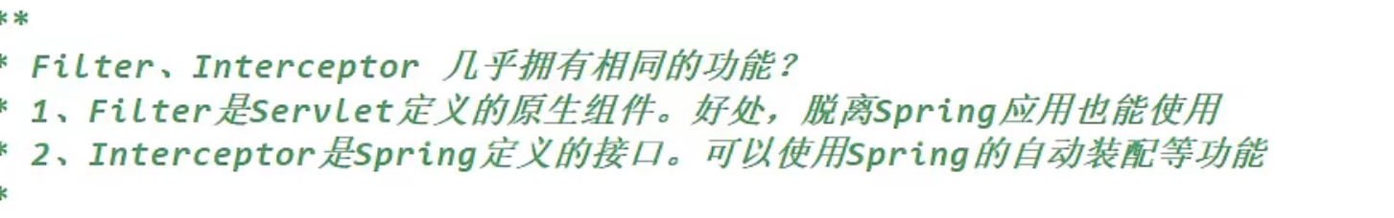

# Spring解决循环依赖

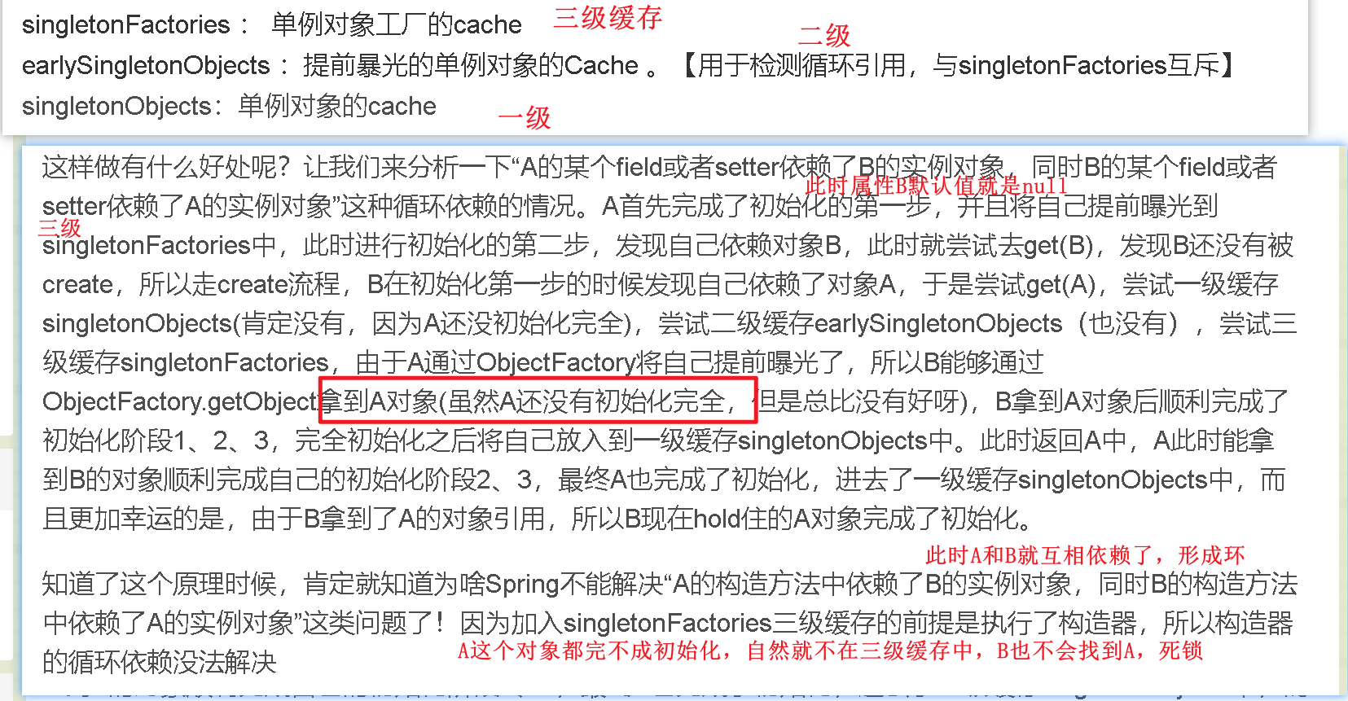

# 自动配置类(原理)及其注解：

**ssm中时，就是将依赖反射实例化使用。boot2时，还是反射实例化使用，只不过在使用之前，需要使用配置类，将依赖对象传入，做一些属性赋值啥的。就相当于我们在xml中配置罢了。**

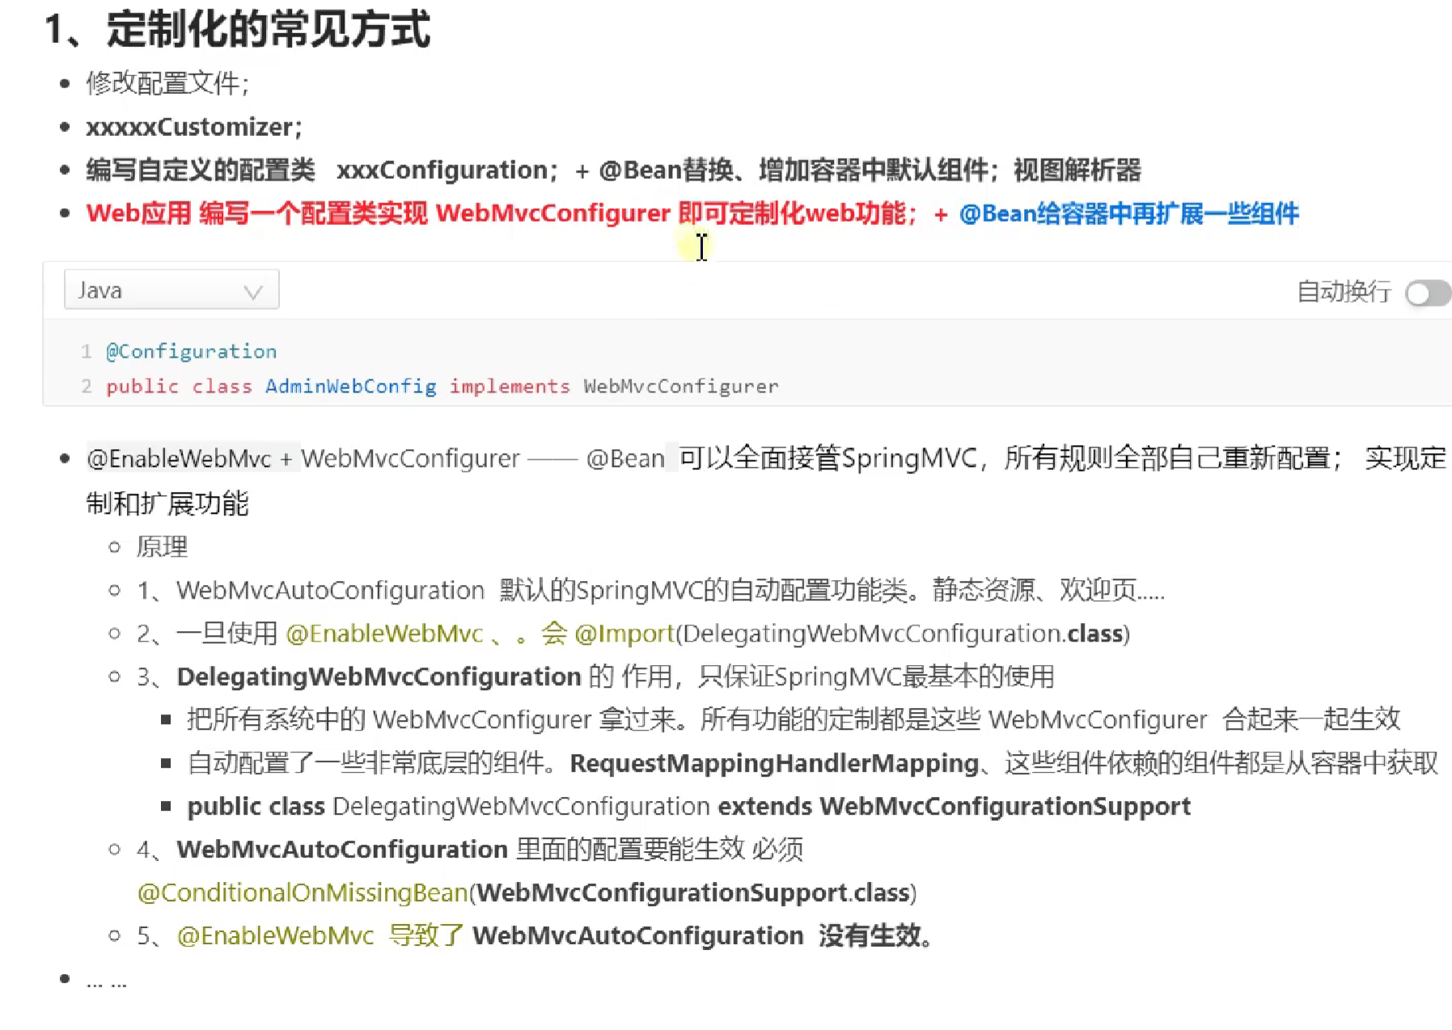

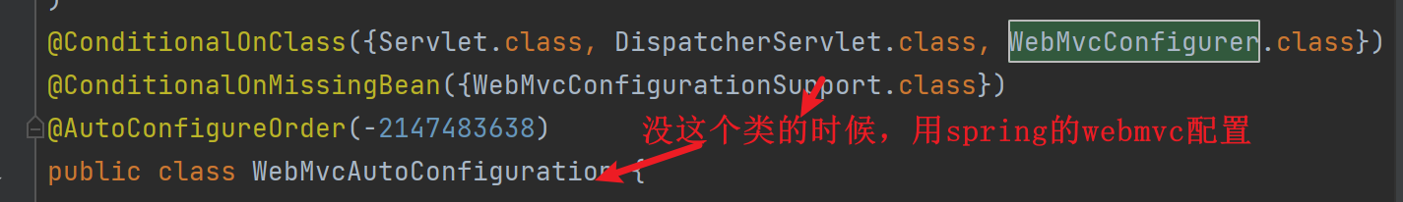

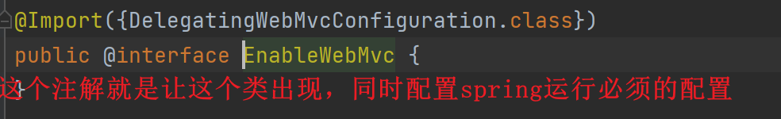

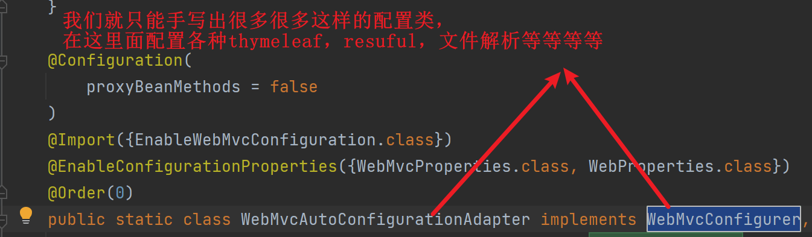

然后被DelegatingWebMvcConfiguration加载

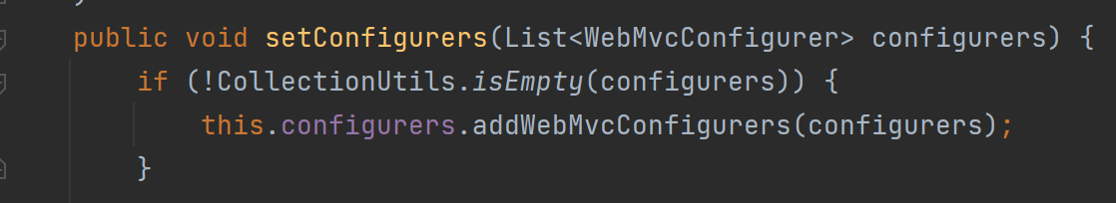

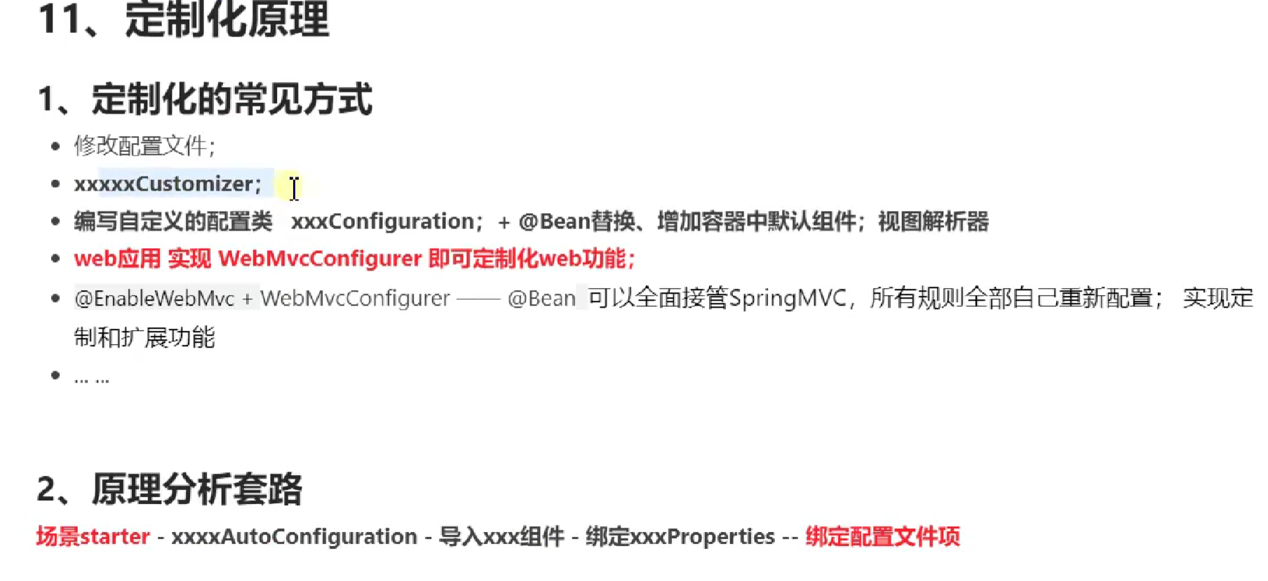

@EnableConfigrationProperties(xxx.class)将括号中类注入ioc，使该类之上的@ConfigrationProperties注解生效

@ConfigrationProperties(prefix,name)此注解标识的类的属性会与application.properties中以prefix开头的键值对绑定。

后缀带有xxxAutoConfiguration的类基本都是配置类

@Configuration()用此注解表示当前类是配置类

@Conditional()括号中条件成立 ，配置类生效

@ConditionalOnXX() 通过此注解控制配置类（@Configuration）的生效与否

@ConditionalOnBean(bean.class)只有当ioc中有该类型的bean时，配置类才会生效

@ConditionalOnProperty(……)只有当application.properties中键值对符合括号中条件，配置类才会生效

@ConditionalOnClass(xxx.class)只有工程当导入了此类，配置类才会生效

@ConditionalOnWebApplication(type=xxxx)判断当前环境是Web应用环境，该配置类才会生效

@AutoConfigureAfter(配置类.class)只有括号中配置类配置完成后，当前配置类才会生效

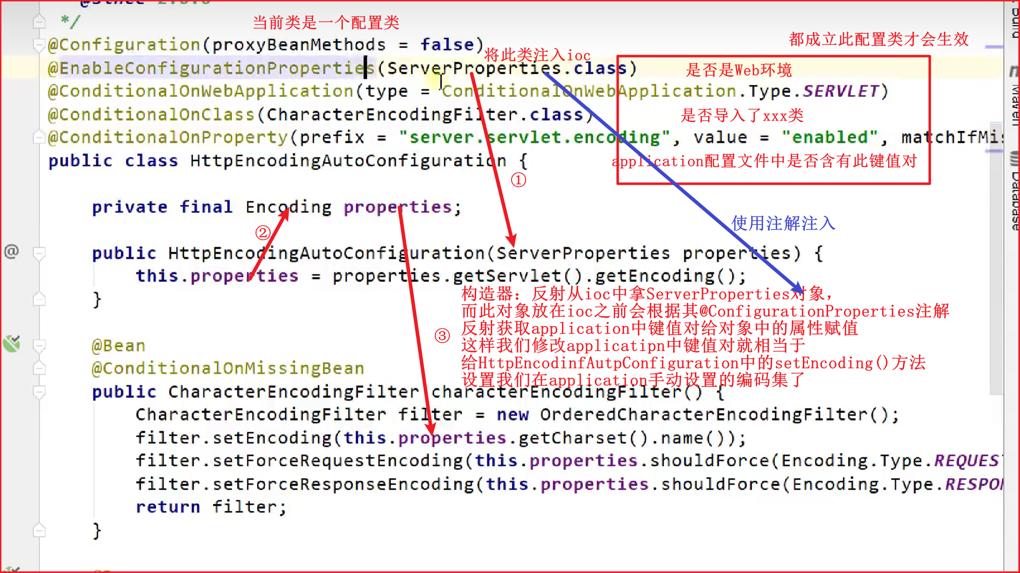

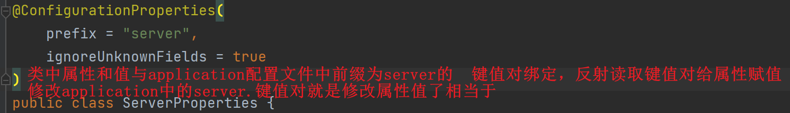

## 注解配置文件位置如下：

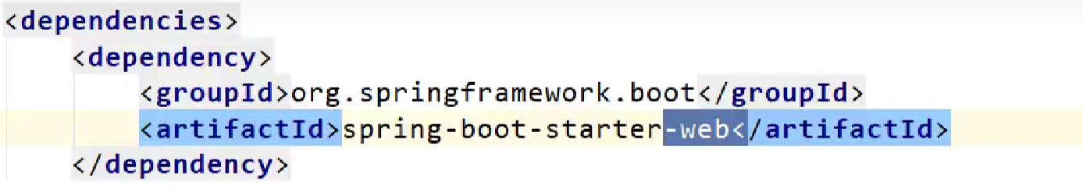 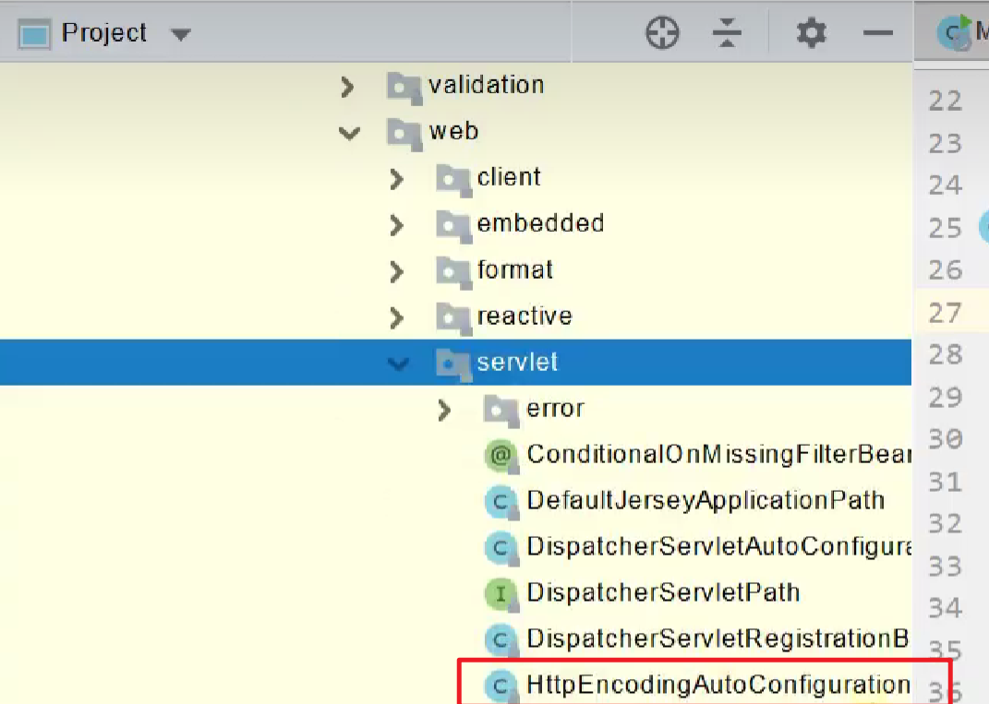

## 查看配置完maven后哪些类生效了

在application中加入debug=true

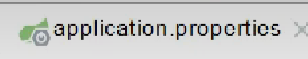



启动springboot2在控制台可以看到

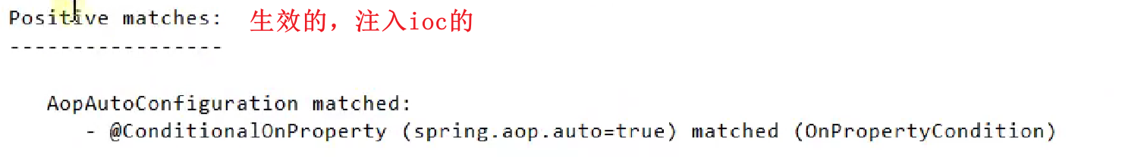

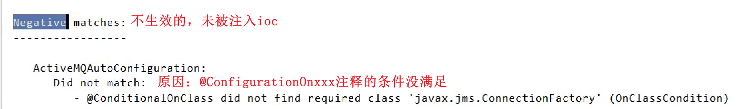

## 定制javaweb的配置类必须实现的接口

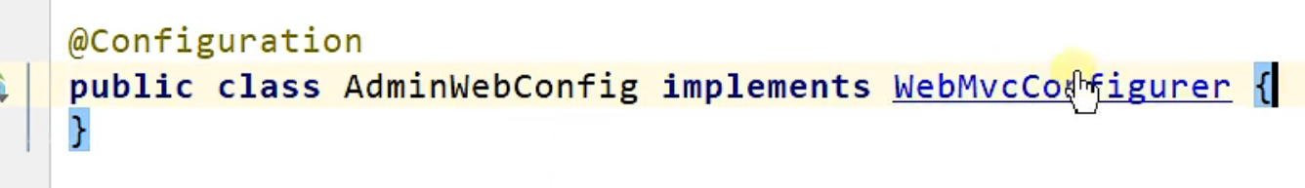

## 总结

* SpringBoot先加载所有的自动配置类 xxxxxAutoConfiguration
* 每个自动配置类按照条件进行生效，默认都会绑定配置文件指定的值。xxxxProperties里面拿。xxxProperties和配置文件进行了绑定
* 生效的配置类就会给容器中装配很多组件
* 只要容器中有这些组件，相当于这些功能就有了
* 定制化配置
  + 用户直接自己@Bean替换底层的组件
  + 用户去看这个组件是获取的配置文件什么值就去修改。

**xxxxxAutoConfiguration ---> 组件 ---> xxxxProperties里面拿值 ----> application.properties**

如果想要修改一些boot2提供的bean的属性，可以逐步在外部库中找到该类，然后查看@ConfigurationProperties(前缀)，使用这个前缀就能在application.properties中输入前缀找到我们想找的属性键值对。

如果我们不想使用boot2为我们提供的一些配置类的bean，我们可以自己建一个配置类，使用@Bean等各种注解，配置新的bean。因为ioc中是单例，优先检测我们是否配置了bean，有就不会加载外部库的bean。

或者在ico中注入一个自定义器：xxxCustomizer，用来修改已经在ioc中的bean的属性等。

# 提供便捷的注解

自动为pojo中的javabean添加构造器，getset：

引入依赖

<dependency>

<groupId>org.projectlombok</groupId>

<artifactId>lombok</artifactId>

</dependency>

安装lombok插件

@Data，为类提供getset方法

@ToString 提供重写的toString方法

@NoArgsConstructro 提供无参构造器

@AllArgsConstructor提供全参构造器

@Slf4j 在此注解标志的类上注入日志类对象，可以直接使用log.xxxx

# Yml风格

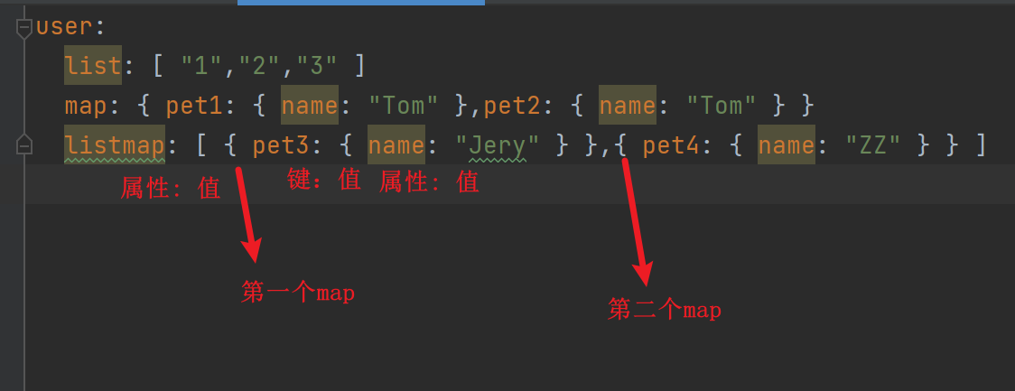

# 常用注解

## 标注在方法/类之上的注解:

@ResponseBody:将方法返回值不再进行渲染，直接将返回值发送到页面上。

## 标注在Controller方法形参的注解：

@PathVariable(“url中的{}”)：获取Restful风格中的url中的{参数}。并将其赋值在方法形参上。

@PathVariable：获取Restful风格中的url中的**所有**{参数}。并将其赋值在方法形参Map集合上。

@RequestHeader(“请求头中的键”)：获取请求头中某个键的值，并将其赋值在方法形参上

@RequestHeader：获取请求头中**所有**值，并将其赋值在方法形参Map集合上

@RequestParam(“url中的参数”)：获取请求url中的?之后的参数赋值到方法形参上

@RequestParam：获取请求url中的?之后的**所有**参数赋值到方法形参Map上

@CookieValue(“请求体中cookie的键”)：获取请求中的cookie的某个键的值，并赋值给方法形参上

@CookieValue：获取请求中的**整个**cookie，并赋值给方法形参**cookie对象**上

@RequestBody：将前端form表单发送的**post**请求中所有键值对获取，并赋值到方法形参中

@RequestAttribute(“请求域中键”)：获取请求域中的键值，并将其赋值在方法形参上。

@RequestPart(“input文件类型的name”)：获取请求体中的文件，并将其赋值在方法形参MultipartFile对象或MultipartFile数组对象上

## 标在配置类的注解

@Slf4j：加在类上，就可以在类的方法中使用log对象.info（“自定义日志信息”）

@ConditionalOnSingleCandidate(“类”)：当容器中只有这一个类对象的bean时，该配置类才会生效

## 标在配置类方法上的注解

@ConditionalOnMissingBean:当ioc容器中没有这个类型的bean时，bean方法才生效

## 标在属性之上的注解

@Value(“${yml中x.x.x:默认值}”):将属性值于yml中配置的路径值绑定，如果没有则使用默认值

## 矩阵变量

问：不允许请求携带cookie情况下，服务器如何使用用户的sessionID？

答：服务器方法形参使用矩阵变量。浏览器只需要将sessionID发送过来就行。

①默认丢弃url中分号后面的键值对，所以需要手动设置不丢弃。

直接新建配置类，新建WebMvcConfigurer组件注入ioc，只要ioc中有，xxxAutoConfig类就会使用我们自己建的这个bean

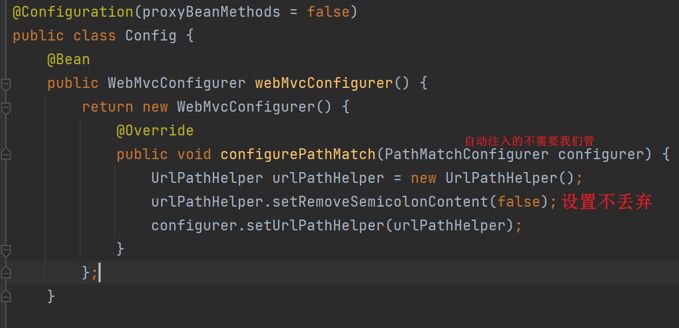

②浏览器发送的url格式：

上下文/user/1;name=zzh,age=18/2;name=www

分号后面的就是矩阵键值对也就是矩阵变量

③在后端方法获取:

@GetMapping(“/user/{empId}/{bossId}”)

标注在方法形参的注解：

( @MatrixVariable(value=“分号后面的键如name”,pathVar=”empId/bossId”) String name )

# thymeleaf抽取公共页面

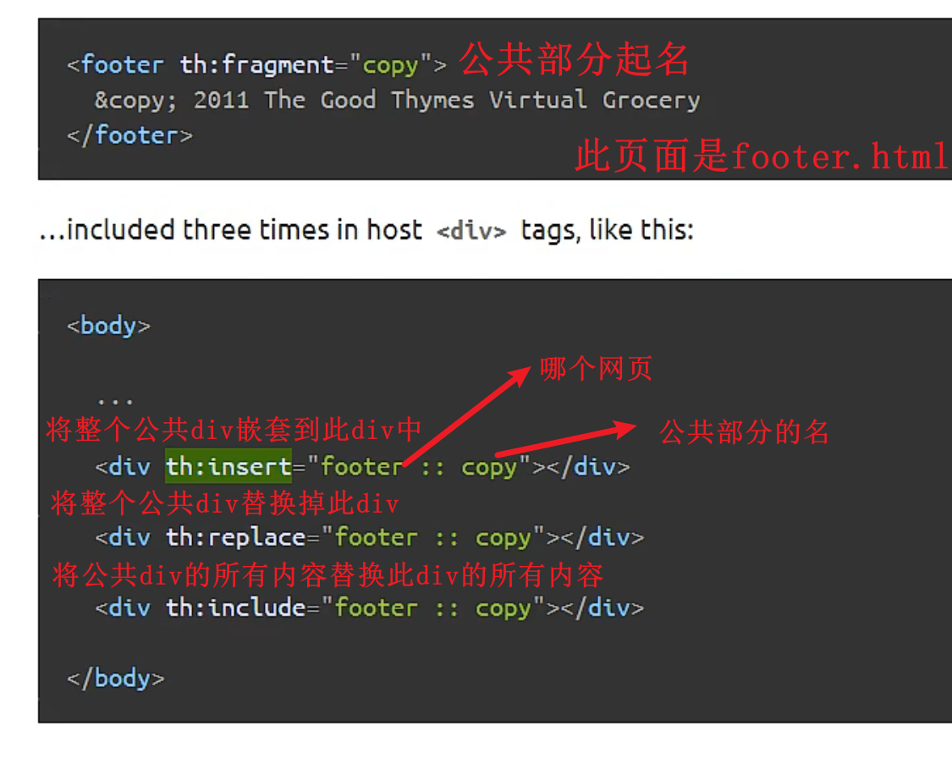

# 定制拦截器

①先创建一个拦截器类实现拦截器接口，并实现拦截器的三个方法



②创建配置类实现WebMvc接口



③在配置类中重写-添加拦截器方法

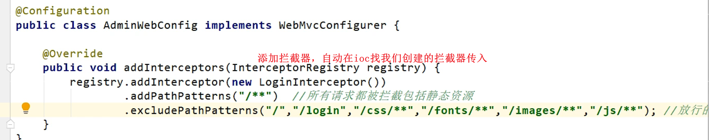

**webmvcConfigure就好像我们ssm中的总处理器，url过来时候，就需要经历spring配置的或者我们配置的各种组件，如中央控制器，拦截器。然后就是ssm处理url那些流程。**

# 文件上传

**html中**

前提：表单有enctype属性



多文件上传



**Controller中**



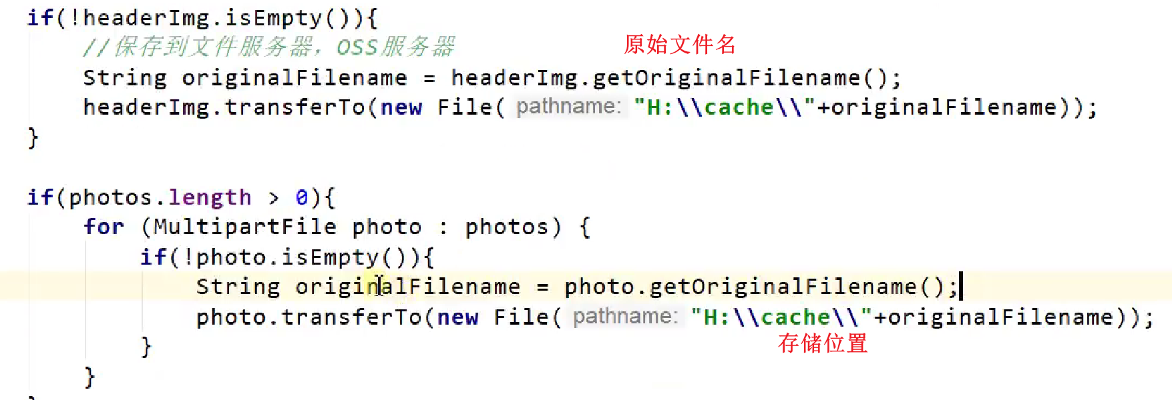

**application.yml中**

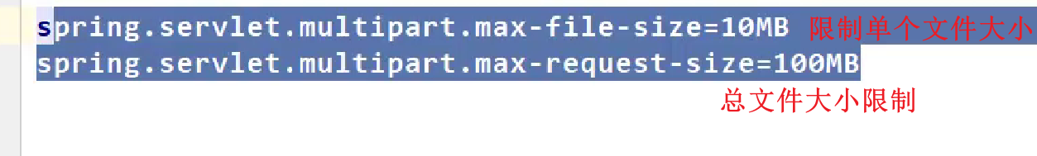

# 自定义异常状态码页面

在此目录下，存放各种状态码为名字的页面

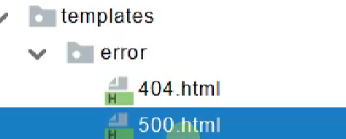

服务器响应错误

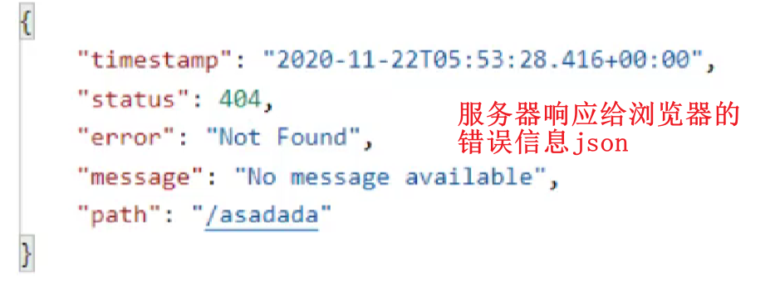

浏览器接收错误



# 注入原生web组件

## 原生方式注入

### 注入servlet

①在主入口上加ServletCompontScan注解，加入路径

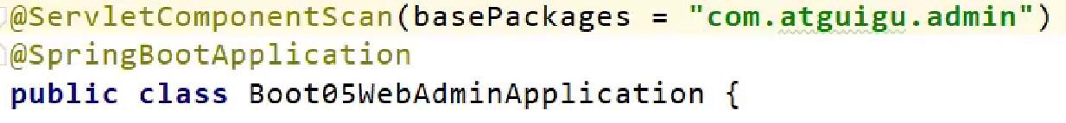

②创建servlet类继承HttpServlet，加注解@WebServlet

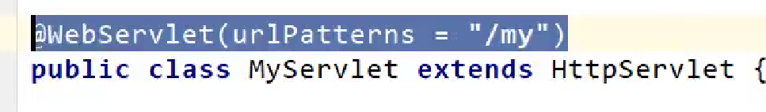

③Spring自带的过滤器不会对原生servlet处理的请求进行拦截

### 注入filter

①在主入口上加ServletCompontScan注解，加入路径



②创建过滤器，加@WebFilter注解，添加过滤



### 注入listener

①在主入口上加ServletCompontScan注解，加入路径



②创建监听器，加@WebListener注解，重写不同阶段监听方法



## 配置类方式注入

spring推荐我们创建好三大web组件后，将其对象封装在配置类中，再将spring指定的组件配置类注入ioc

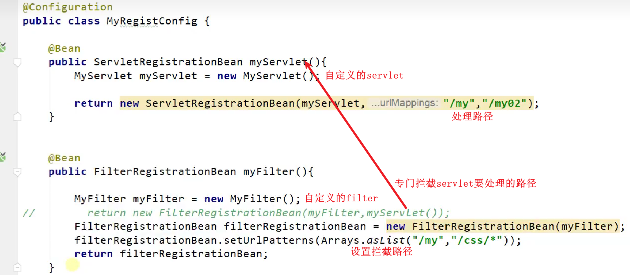

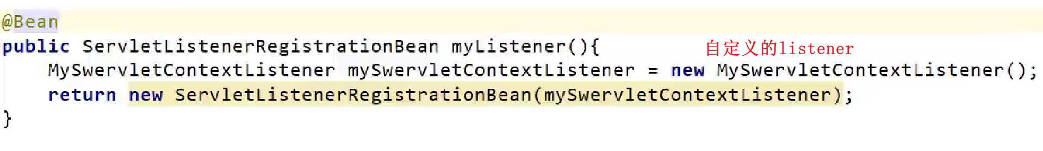

**基本上所有原生组件要在配置类中配置时，都要使用相应的xxxRegistrationBean来set。并且组件的属性也需要xxxRegistrationBean来设置。**

## 原生servlet不会被spring拦截器拦截原因：

spring的中央控制器会默认拦截/ 所有请求。而原生servlet处理的请求对于中央控制器必定是能处理的。

所以当一个请求，原生servlet和中央控制器都能处理时，会优先精确原则，优先让原生servlet处理。而spring配置的拦截器只会拦截中央控制器处理的请求。

# 数据库

①导入starter依赖

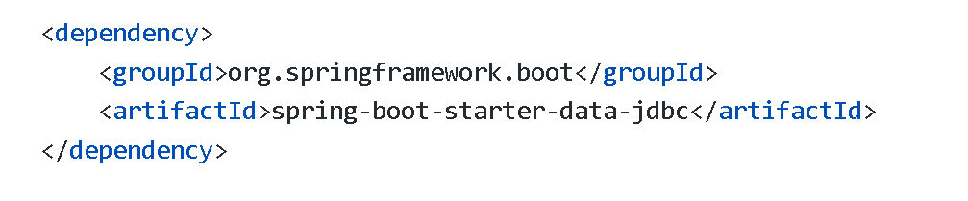

由于boot2不知道我们用什么数据库，所以驱动还是我们自己导入

版本号在boot-stater里面dependecy中已经管理了，默认8版本多

如果数据库为5以上的，注意修改依赖中的版本号。

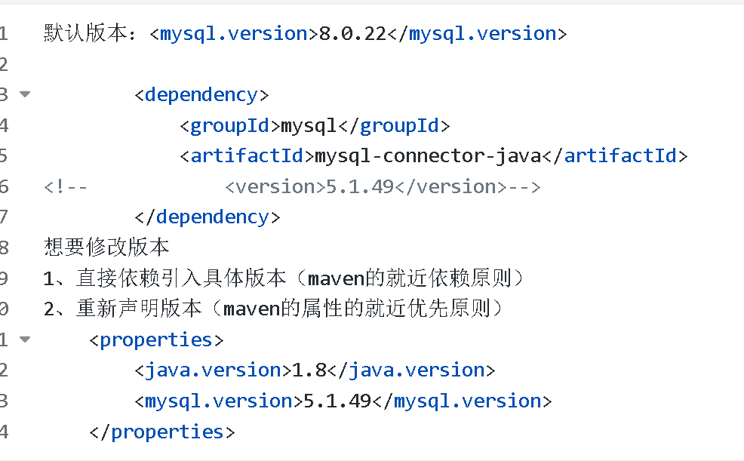

②会出现很多配置类，如事务的，数据源的，jdbc的。

现在拿数据源举例：

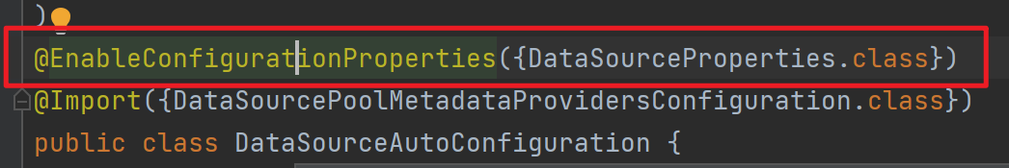

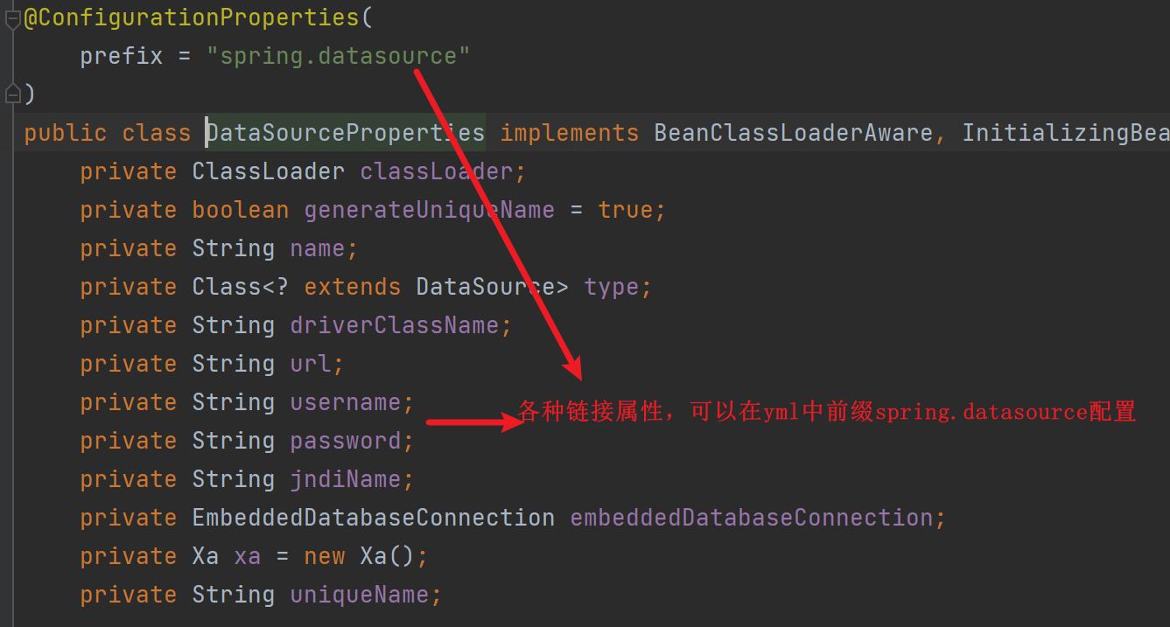

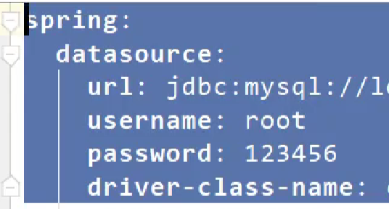

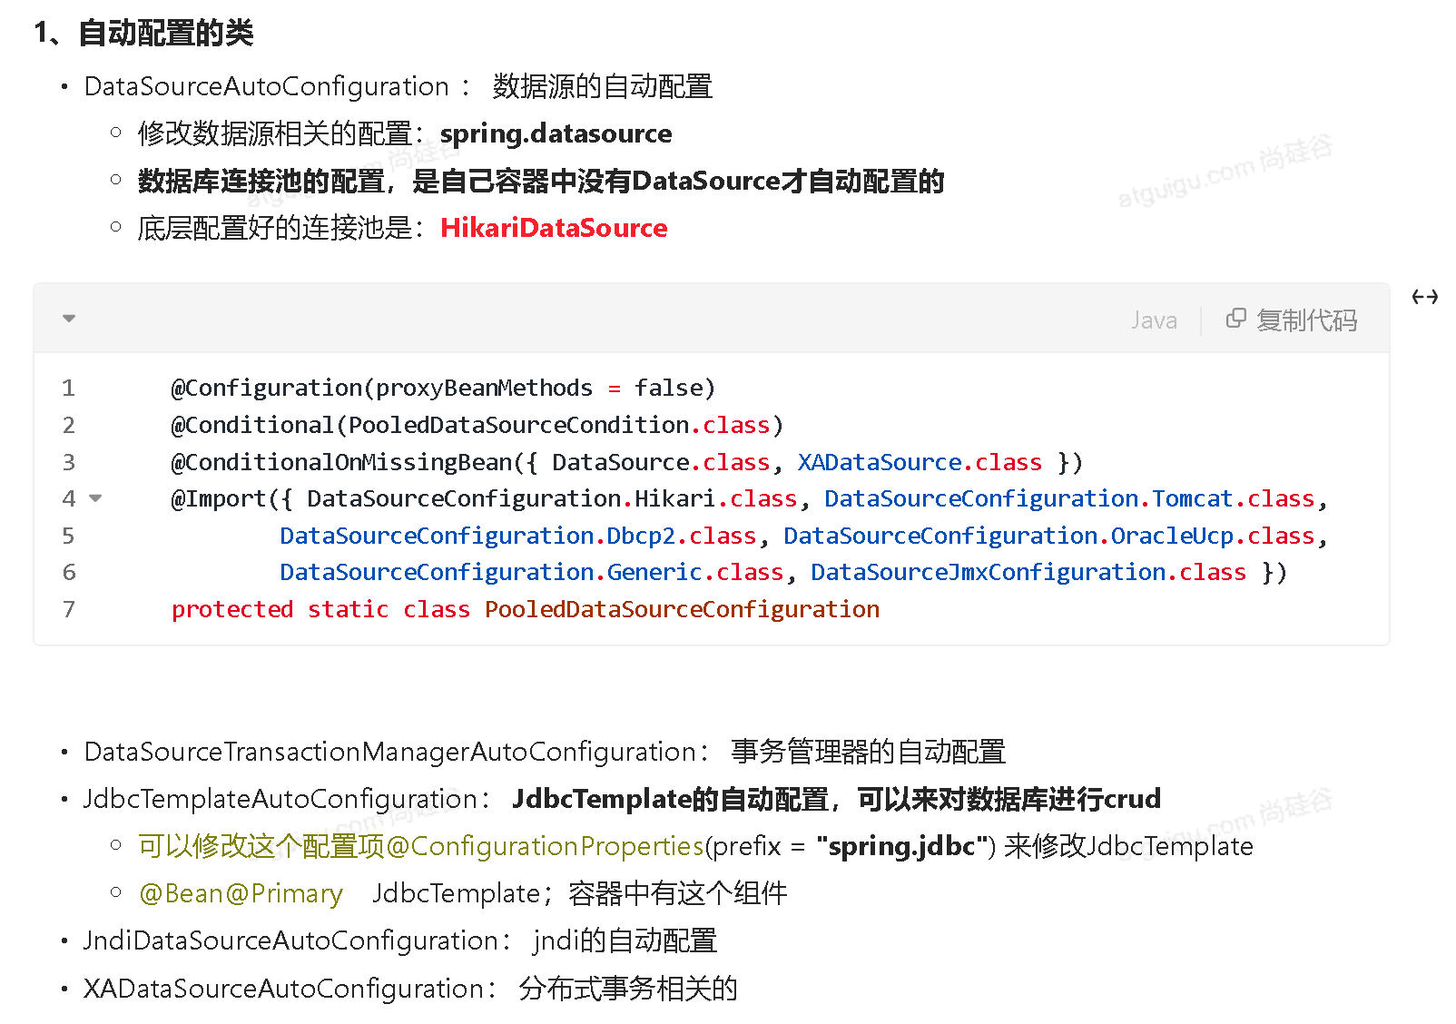

# 自定义Druid数据源

## 方式一：引入德鲁伊依赖

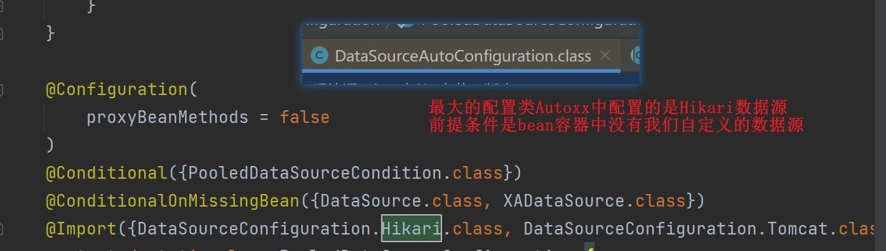

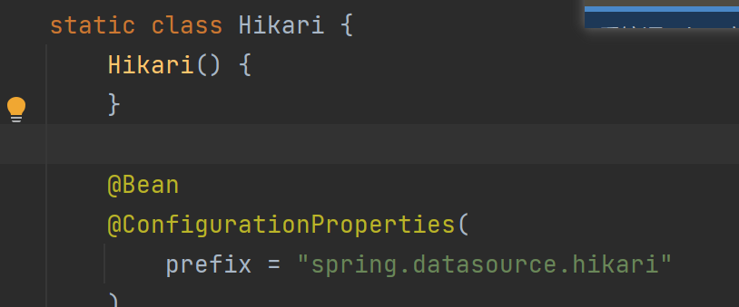

那我们就可以自定义配置类，叫做德鲁伊配置类，然后@Bean德鲁伊的对象方法

不要忘了绑定yml中属性前缀



然后在yml中配置德鲁伊对象的属性（username，password，驱动，url）即可

## 方式二： 引入starters

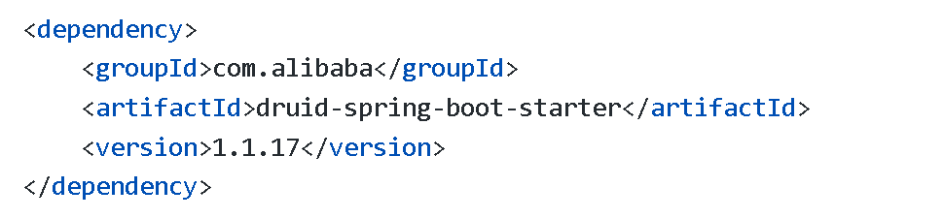

yml中配置实例：

<https://github.com/alibaba/druid/tree/master/druid-spring-boot-starter>

spring:

datasource:

url: jdbc:mysql://localhost:3306/db_account

username: root

password: 123456

driver-class-name: com.mysql.jdbc.Driver

druid:

aop-patterns: com.atguigu.admin.* #监控SpringBean

filters: stat,wall # 底层开启功能，stat（sql监控），wall（防火墙）

stat-view-servlet: # 配置监控页功能

enabled: true

login-username: admin

login-password: admin

resetEnable: false

web-stat-filter: # 监控web

enabled: true

urlPattern: /*

exclusions: '*.js,*.gif,*.jpg,*.png,*.css,*.ico,/druid/*'

filter:

stat: # 对上面filters里面的stat的详细配置

slow-sql-millis: 1000

logSlowSql: true

enabled: true

wall:

enabled: true

config:

drop-table-allow: false

# 整合Mybatis

starter地址

[spring-boot-starter/pom.xml at mybatis-spring-boot-2.2.2 · mybatis/spring-boot-starter (github.com)](https://github.com/mybatis/spring-boot-starter/blob/mybatis-spring-boot-2.2.2/mybatis-spring-boot-starter/pom.xml)

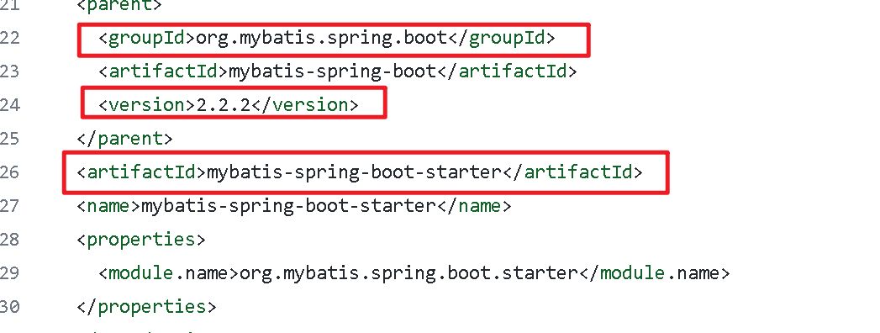

<dependency>

<groupId>org.mybatis.spring.boot</groupId>

<artifactId>mybatis-spring-boot-starter</artifactId>

<version>2.2.2</version>

</dependency>

yml中：

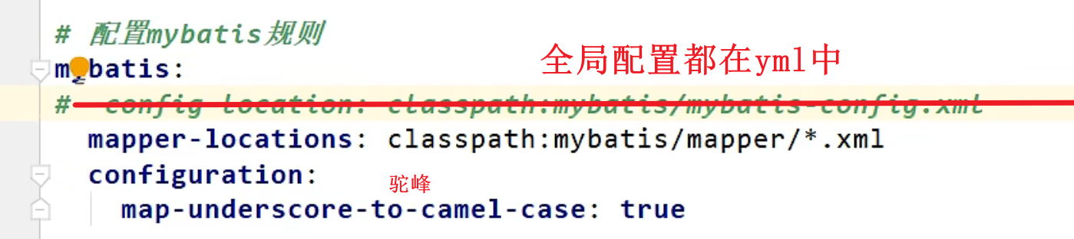

配置类上配置此注解，标注所有Mapper接口位置，就不用在每个接口上标注@Mapper了



## 使用mapper.xml

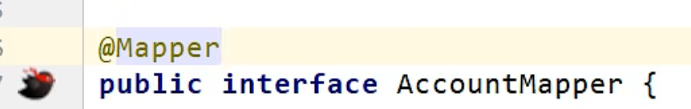

## 使用注解

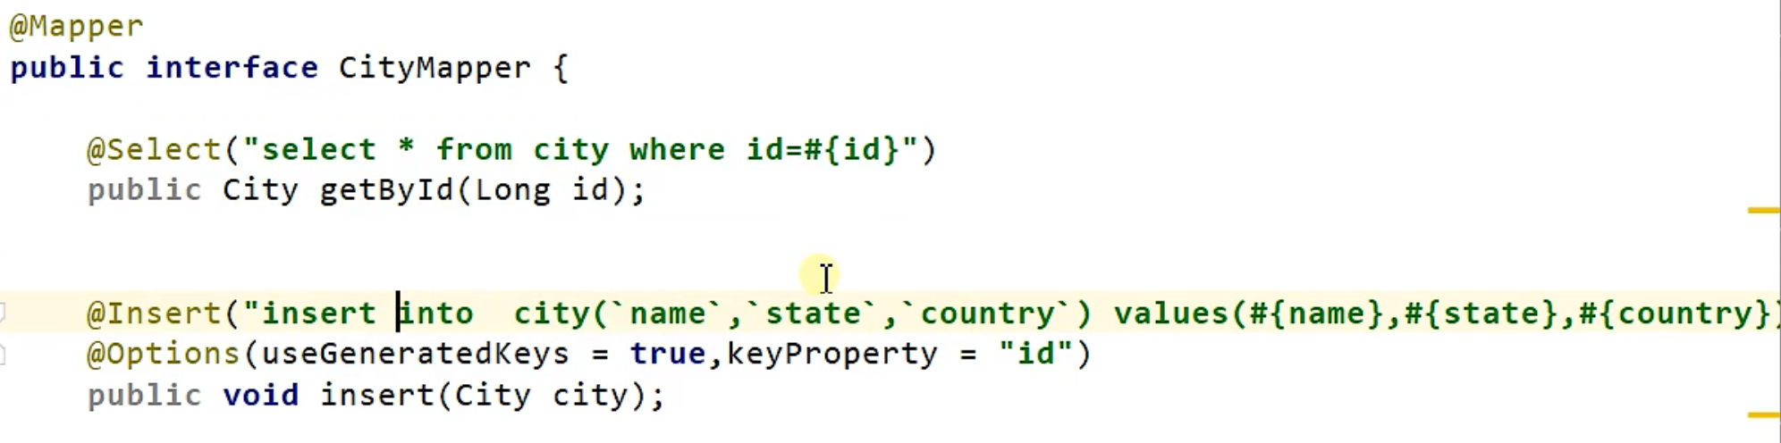

# 整合MybatisPlus

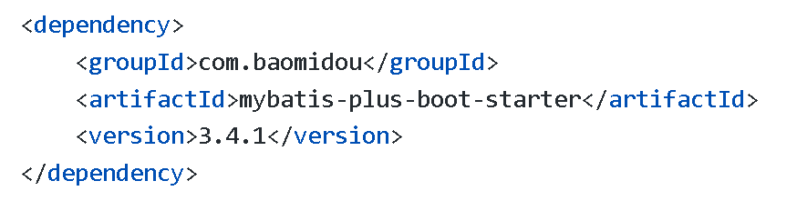

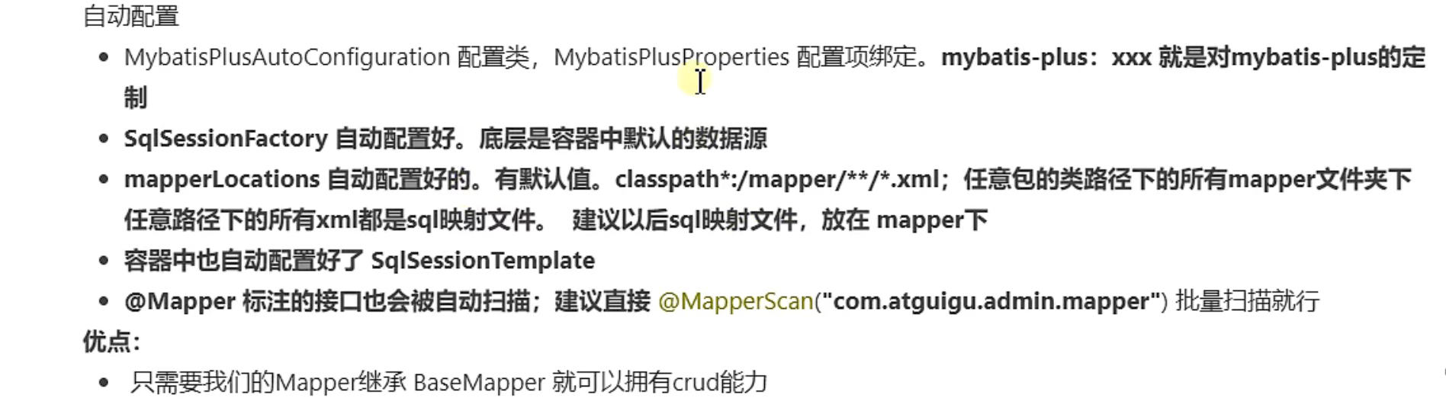

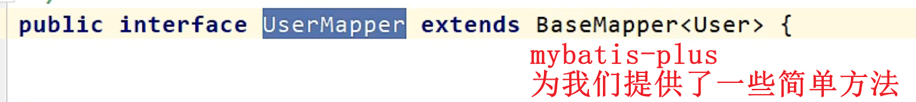

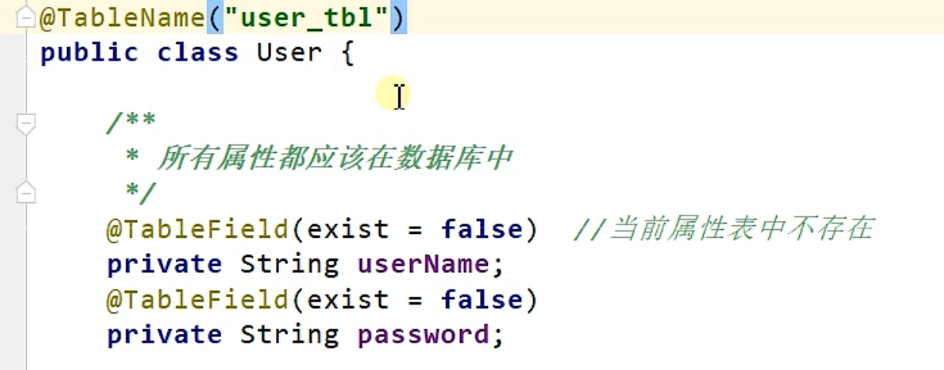

## service拥有mapper的操作能力

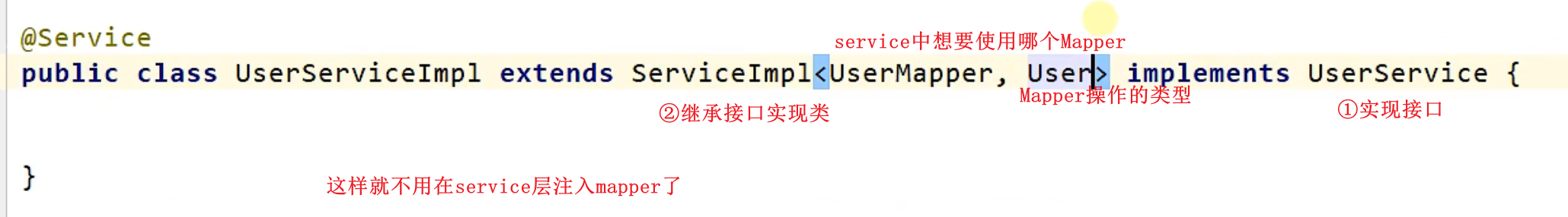

## 分页拦截器

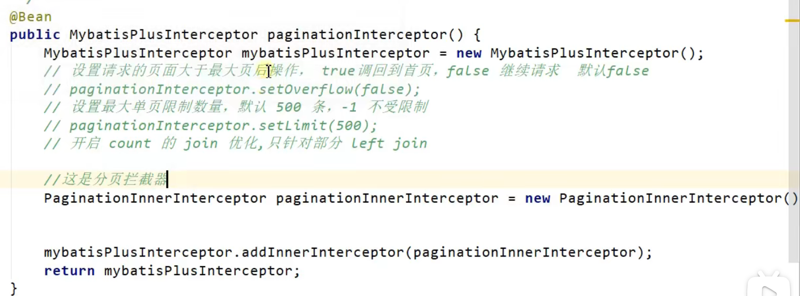

# 整合Redis

<dependency>

<groupId>org.springframework.boot</groupId>

<artifactId>spring-boot-starter-data-redis</artifactId>

</dependency>

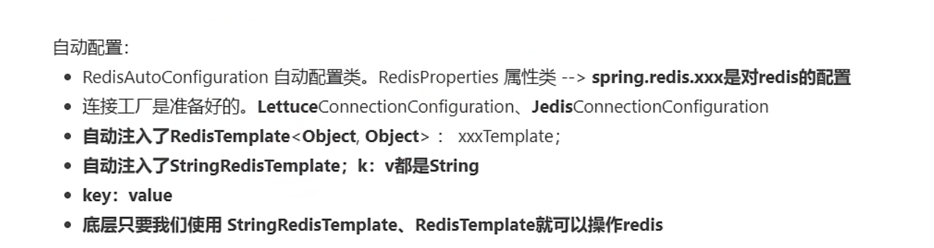



# Junit5

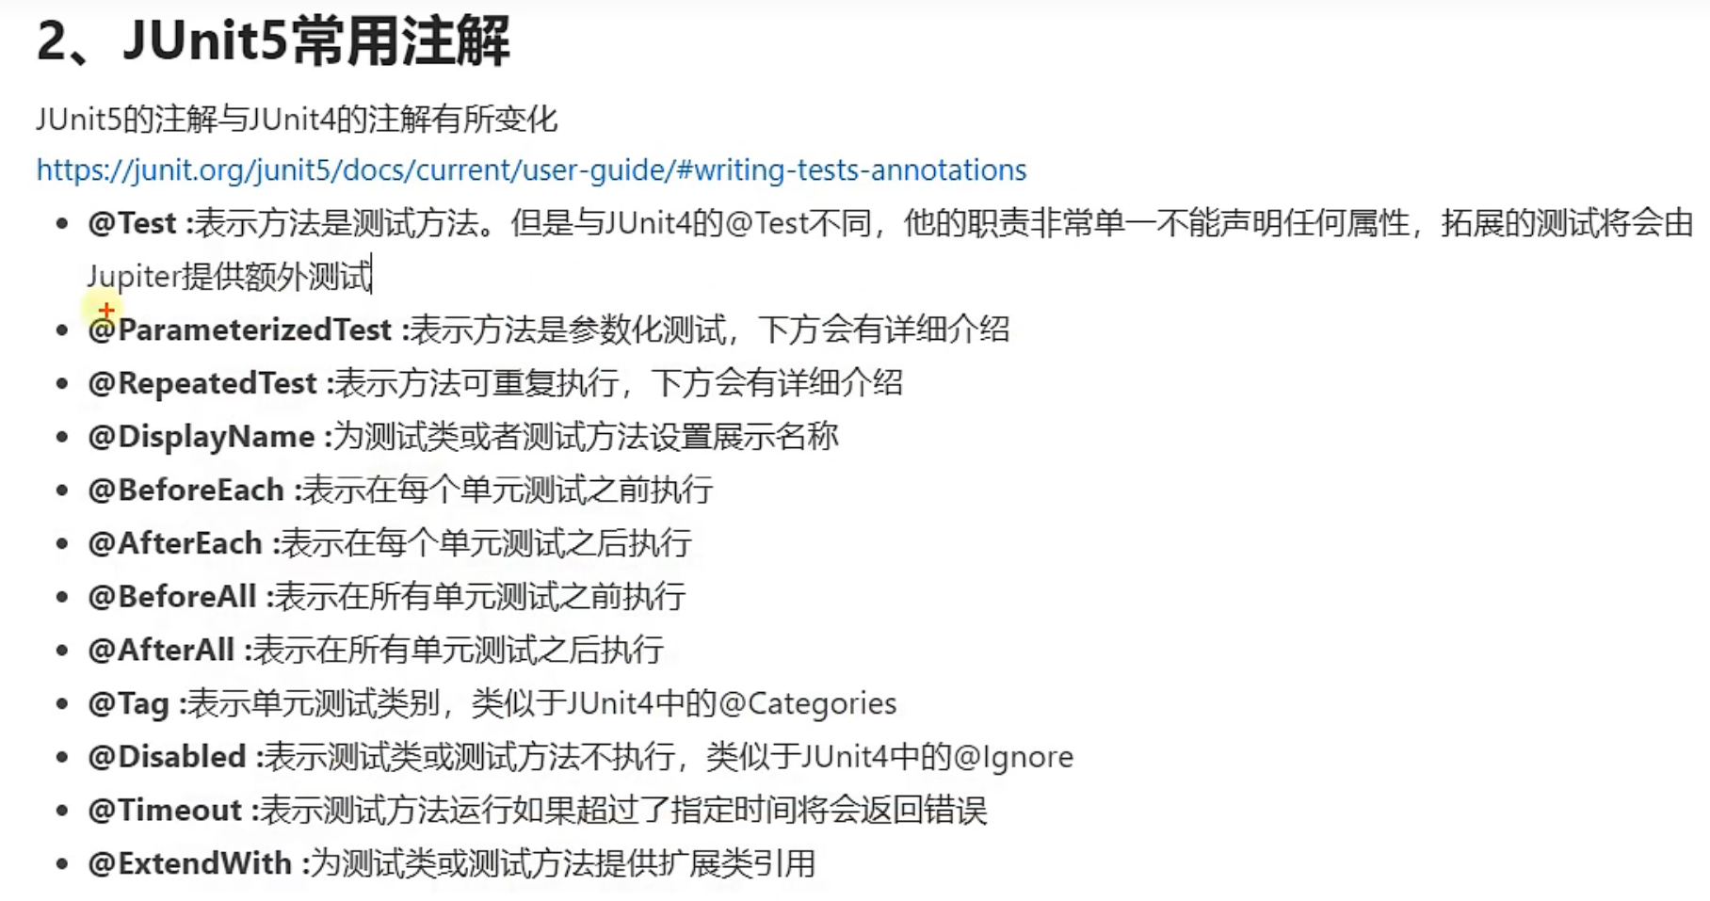

从类运行就是运行类中所有测试方法。

@AfterAll和@BeforeAll需要是静态的，且只运行一次

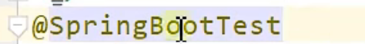

加上此注解可以在测试类使用spring的AutoWired等功能注解

## 断言

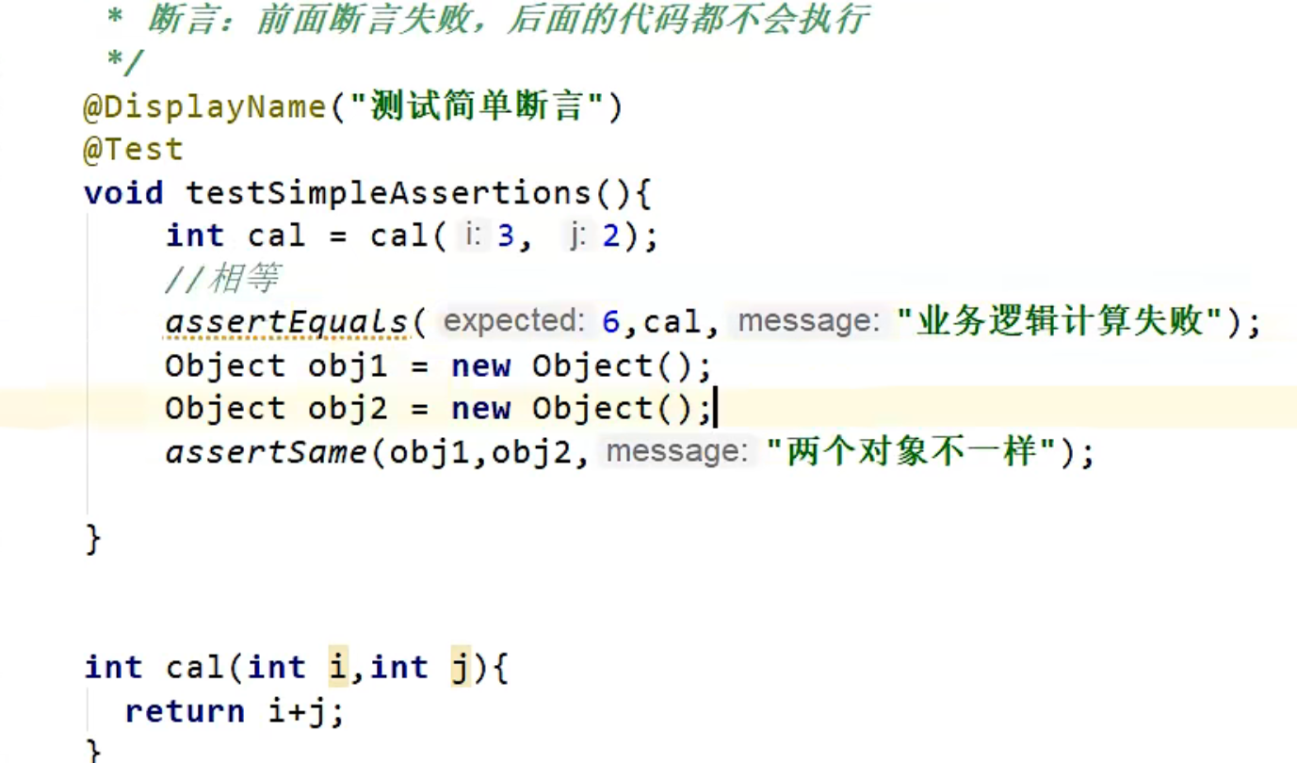

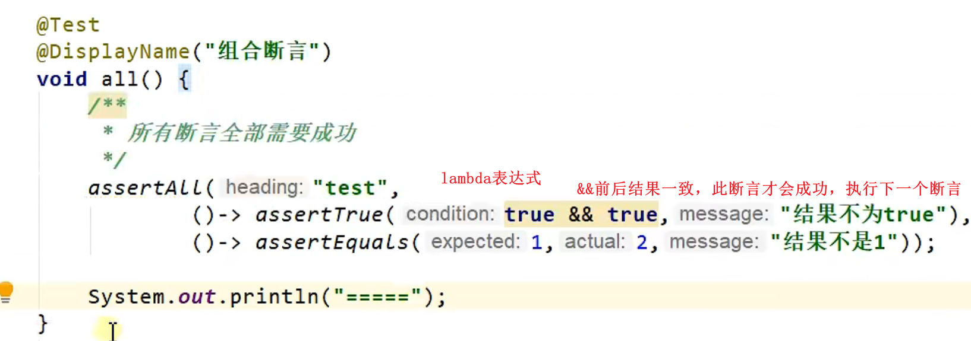

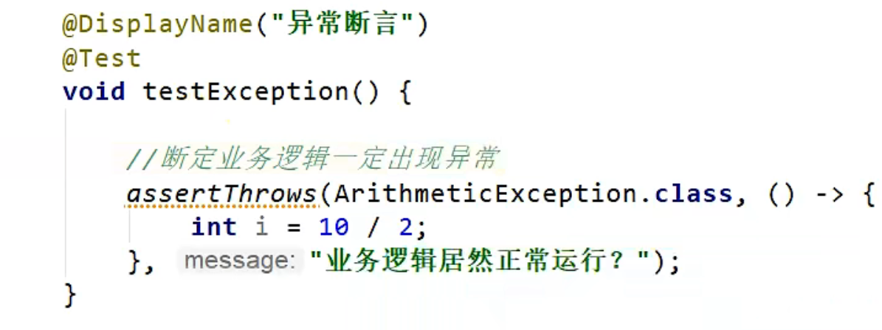

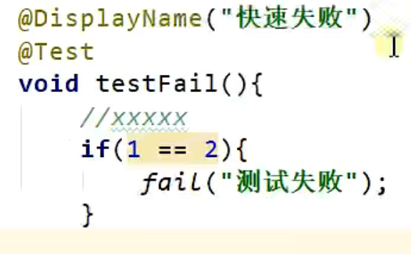

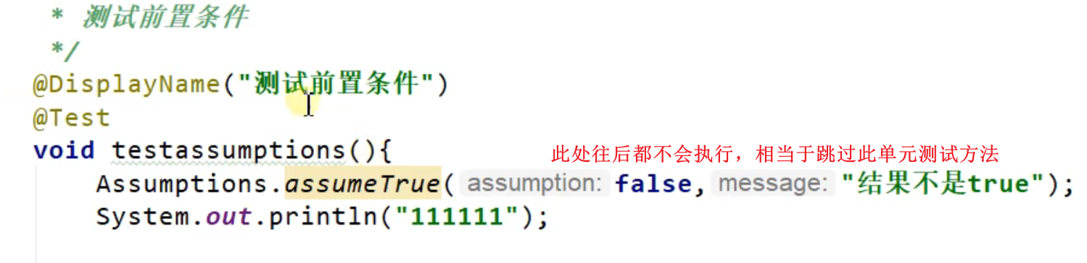

## 嵌套测试

跟内部类差不多。一个测试类中还有一个测试类。

内部测试类之上要加@Nested注解

并且外部测试类中的测试方法**不能**驱动内部测试类中的Before(After)Each/All四种测试方法。

而内部测试类中的测试方法**可以**驱动外部测试类中的Before(After)Each/All四种测试方法。

## 参数化测试

参数化测试类上要加@ParameterizedTest注解，方法上要加@ValueSource指明数据类型和数据

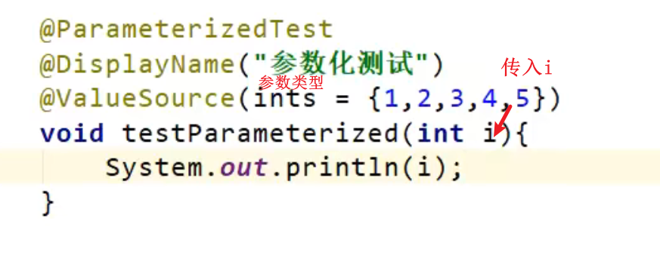

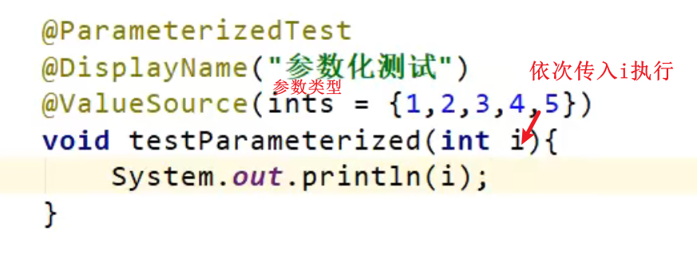

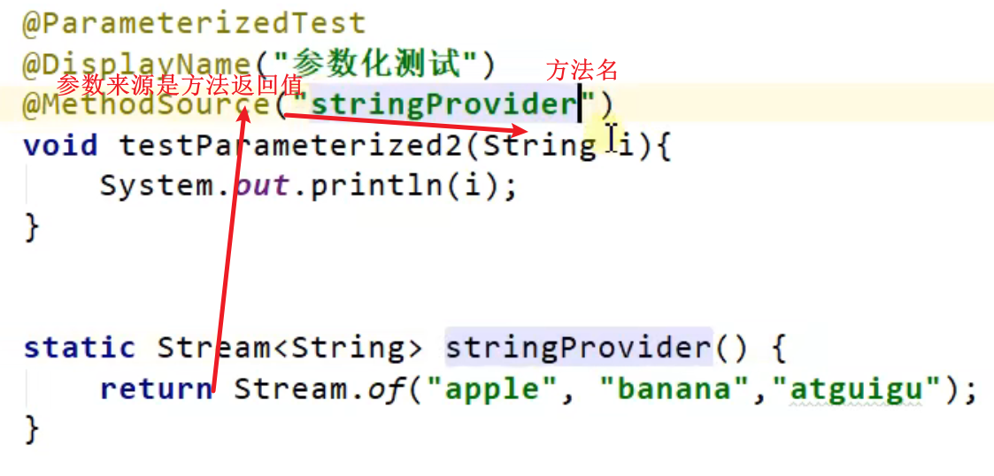

# 指标监控

<dependency>

<groupId>org.springframework.boot</groupId>

<artifactId>spring-boot-starter-actuator</artifactId>

</dependency>

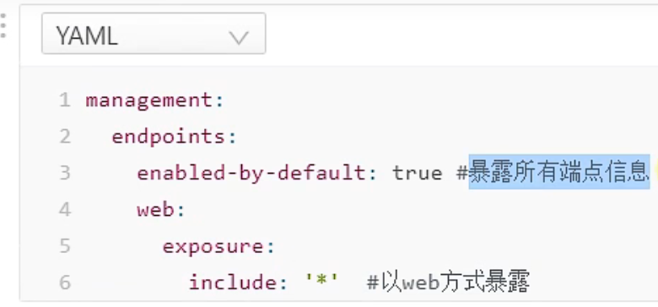

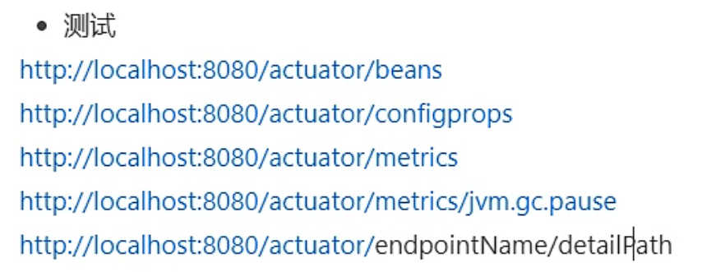

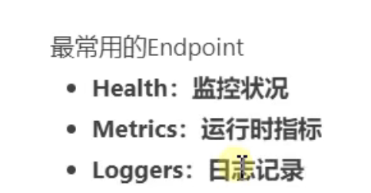

关闭所有端点后可以自主设置暴漏哪些端点

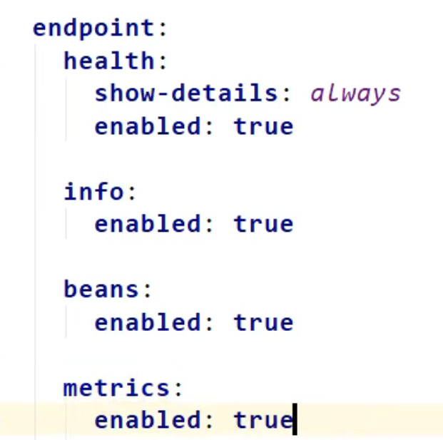

## 已有EndPoint上的扩展

### 定制Health信息

注意类名后缀必须是HealthIndicator



然后在类中的doHealthCheck方法中设置各种显示的键值对

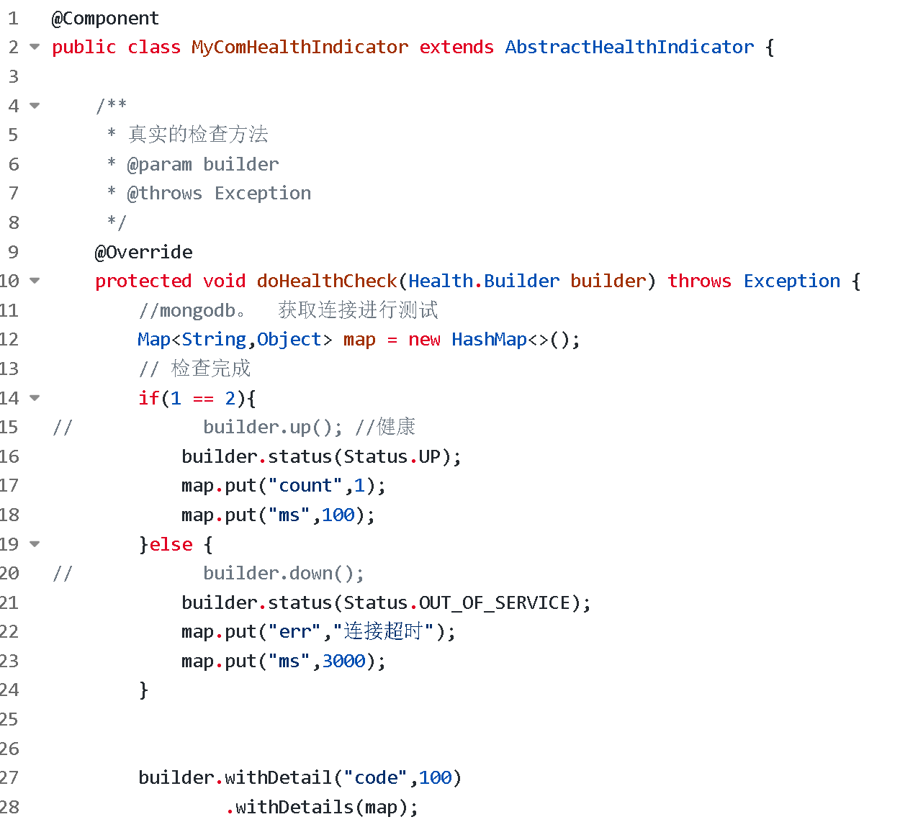

### 定制info信息

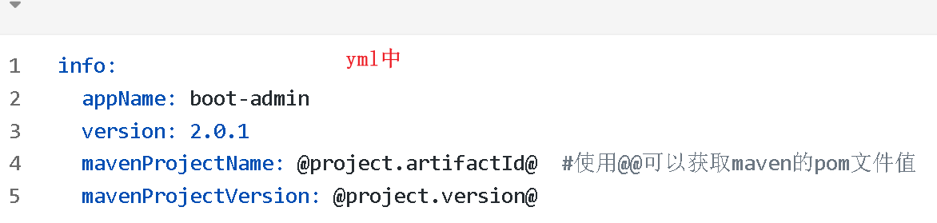

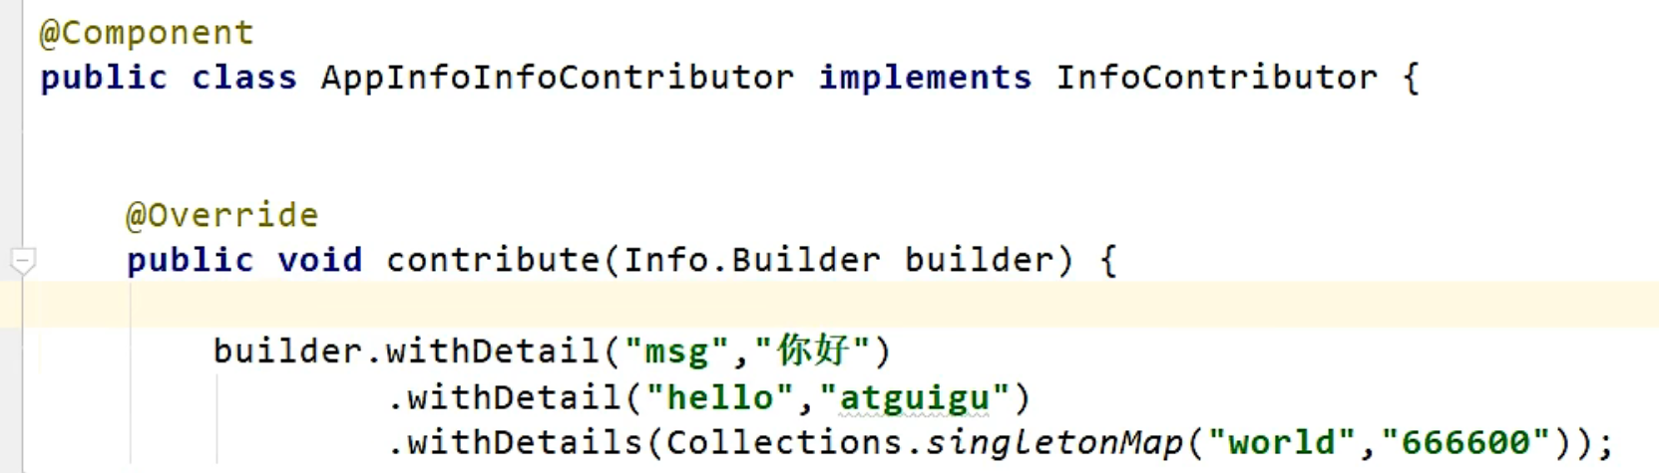



### 定制Metrics信息

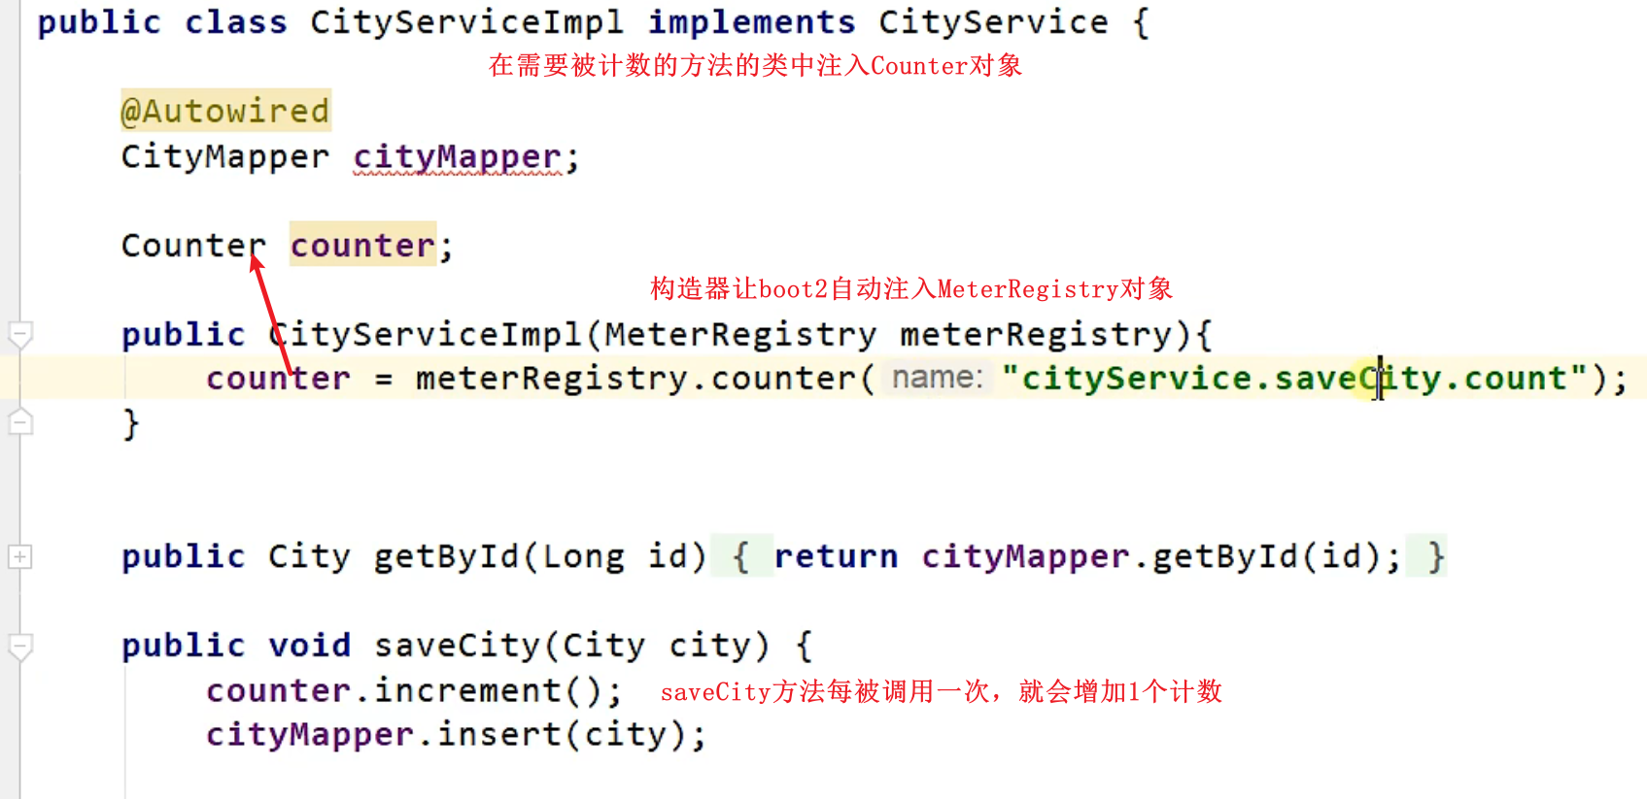

## 定制自己的EndPoint

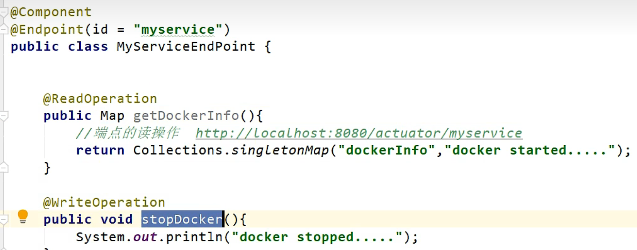

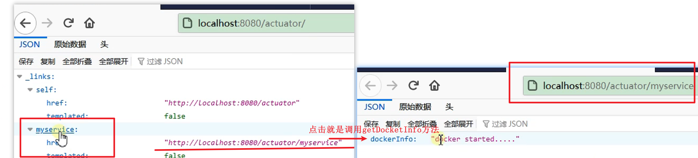

## 监控面板

#### 新建监控项目

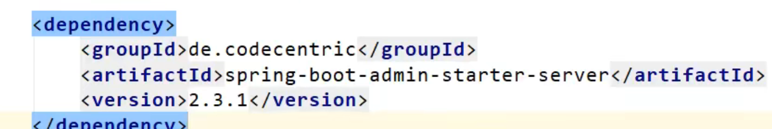

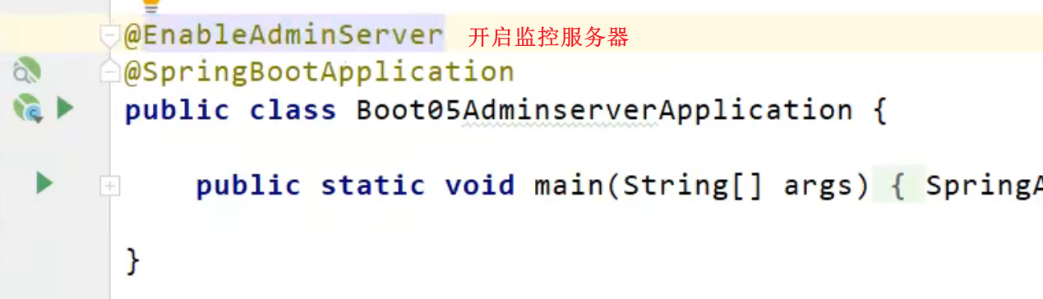

yml中修改端口号防止冲突

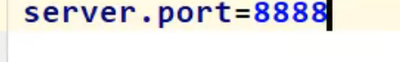

访问监控墙

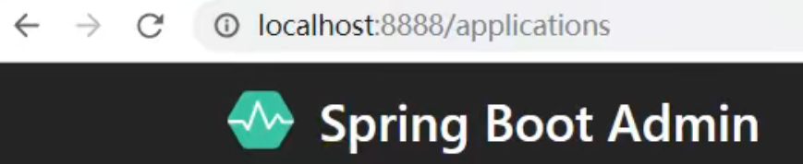

#### 我们自己的微服务项目中的配置

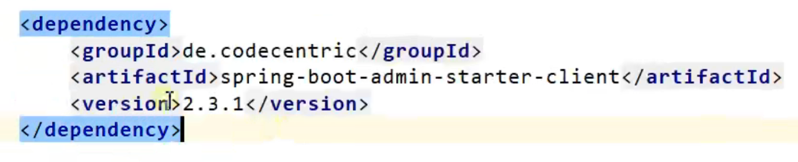

yml中

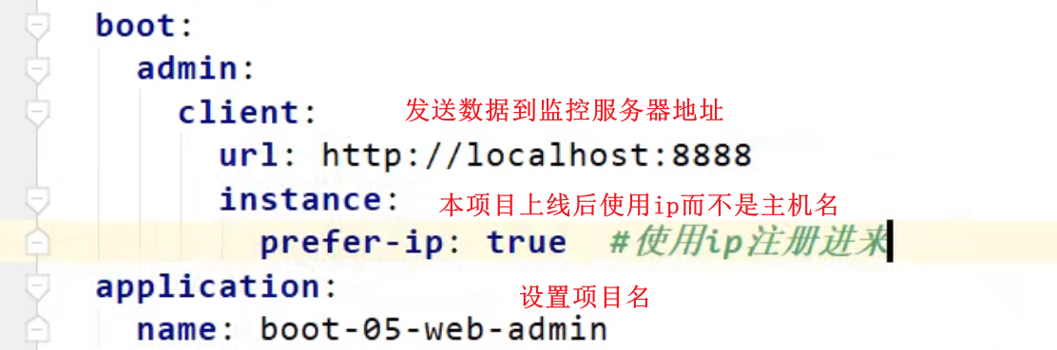

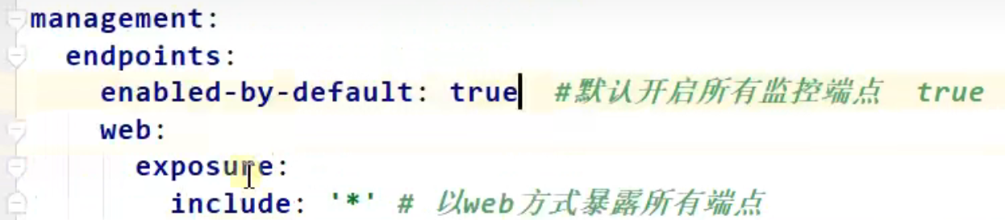

# boot2高级特性

## 多环境

开发中项目是在本地开发的，链接的数据库等可能使用的是本地的，上线到服务器之后需要变更。

boot2我们可以设置不同的开发环境配置文件，application-prod.yml或者application-test.yml

在默认的application.properties中切换

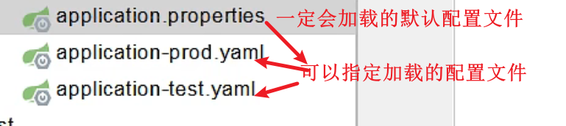

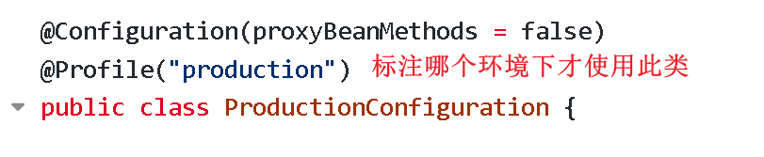

yml中

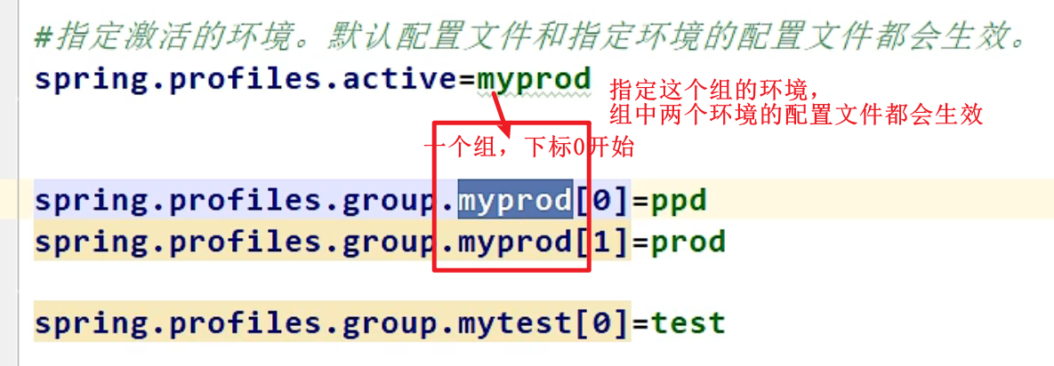

## 同名配置文件优先顺序

如果项目jar包部署到了服务器，我们想修改配置文件，那么就可以在服务器的jar包的目录下，新建一个同名配置文件覆盖掉项目中的配置文件，或者在jar包当前目录新建config文件夹，在里面新建一个同名配置文件覆盖掉项目中的配置文件即可。

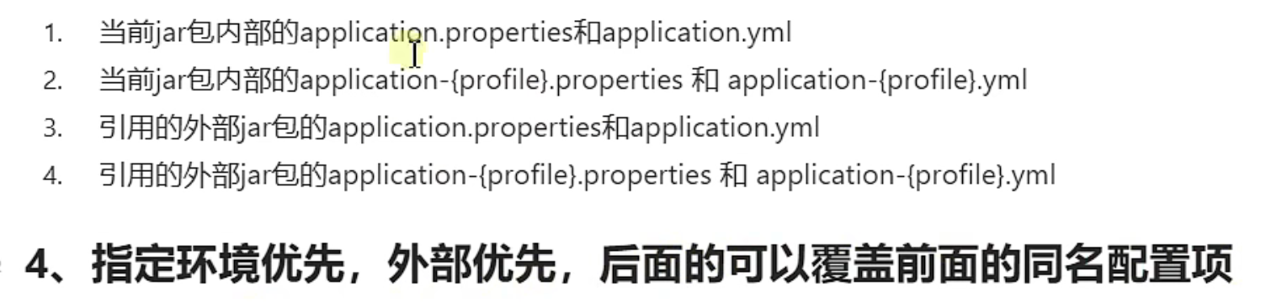

# 自定义starter

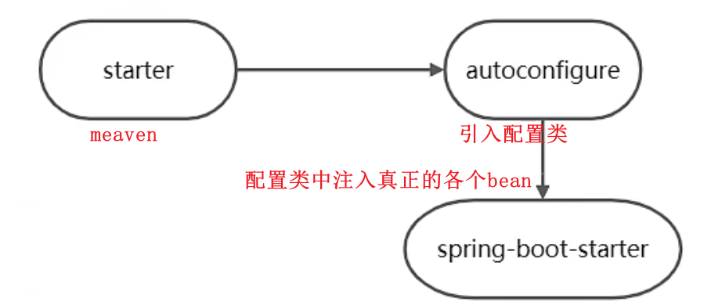

①在某个空项目中(starter项目)引入AutoConfig的项目(真实打包放在仓库的项目)

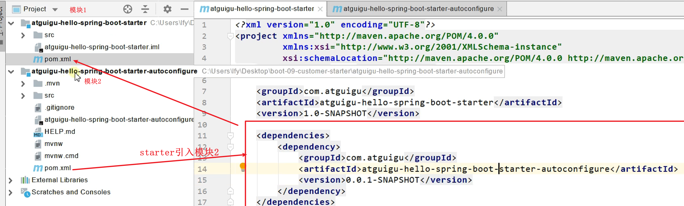

此时其他工程引入模块1的pom（也就是starter），就会自动引入模块2的各个dependency

②完善AutoConfig项目，factories配置文件，安装到maven仓库

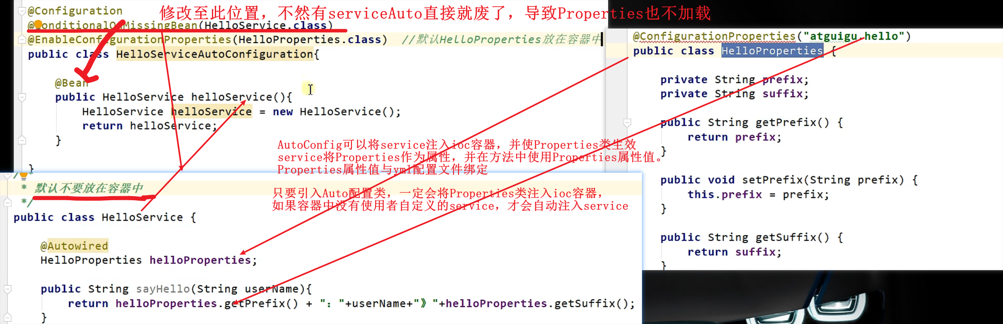

新建factories配置文件：告诉未来使用此依赖的项目的boot2框架，加载AutoConfig类

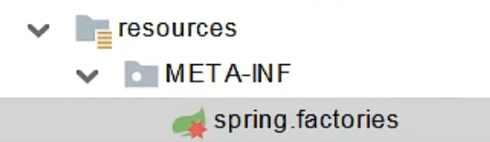

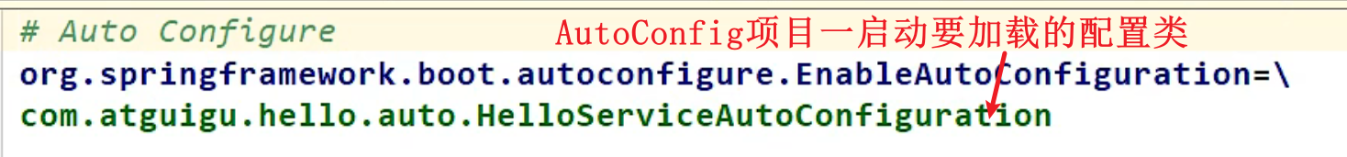

打包到maven仓库

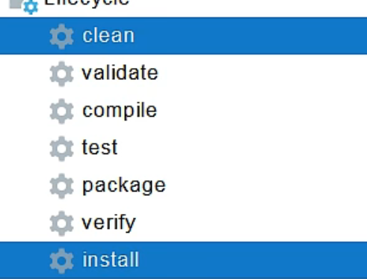

③在测试项目中使用starter项目的dependency

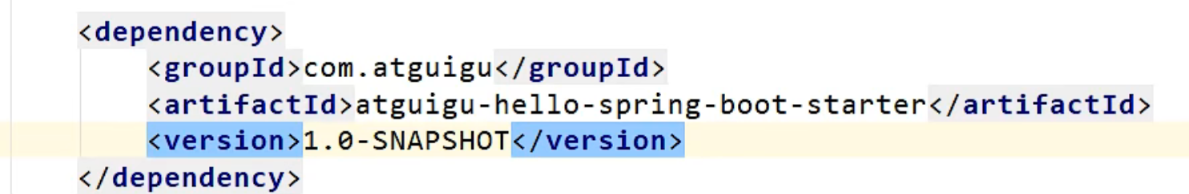

在yml中配置Properties属性

# 启动原理

## 创建 SpringApplication

**总结：就是启动时候收集一些信息，保存到springApplication中**

下箭头步入

上箭头步出

创建springapplication

传入主配置类

初始化一系列属性

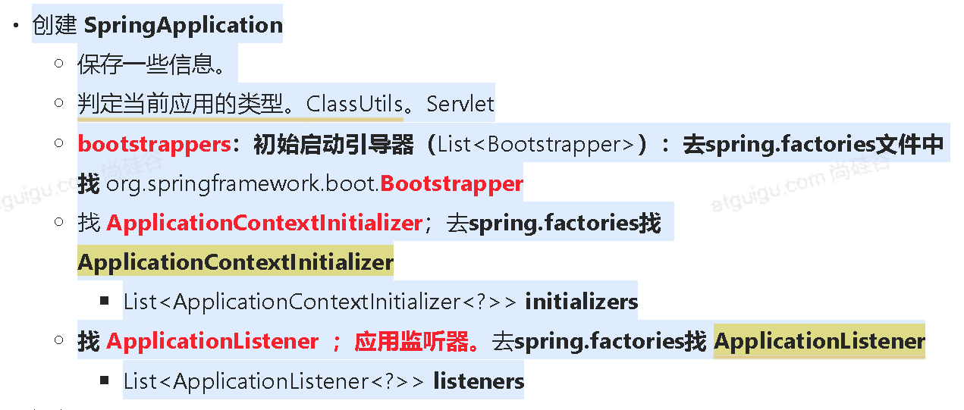



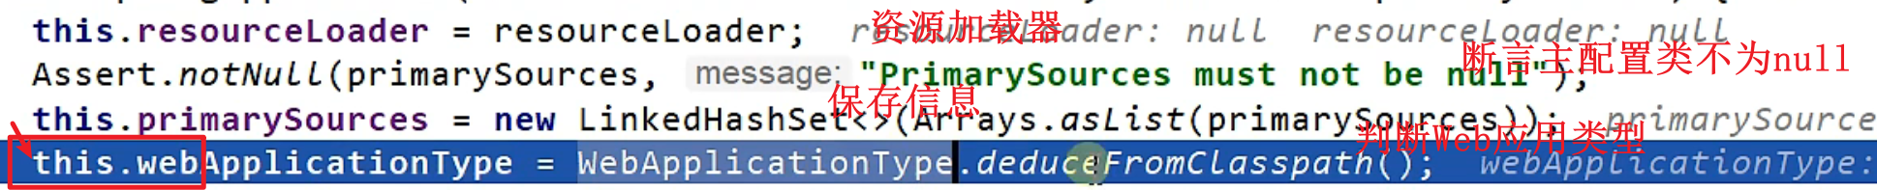









初始化器和监听器在

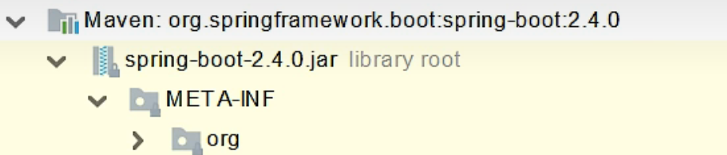

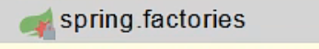

可以找到一些，其他包的factories下肯定也有



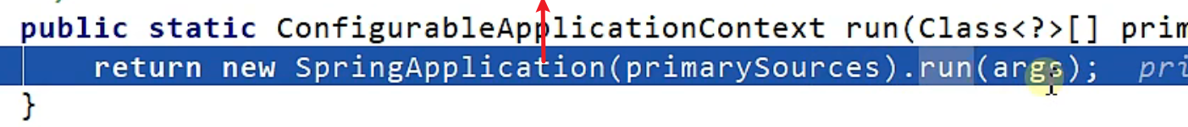

## 运行springApplication

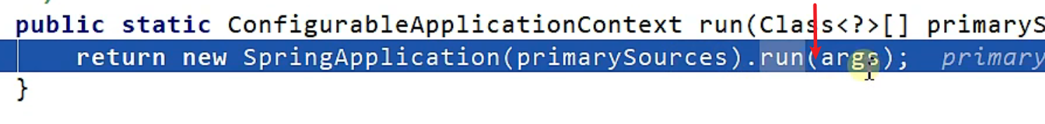

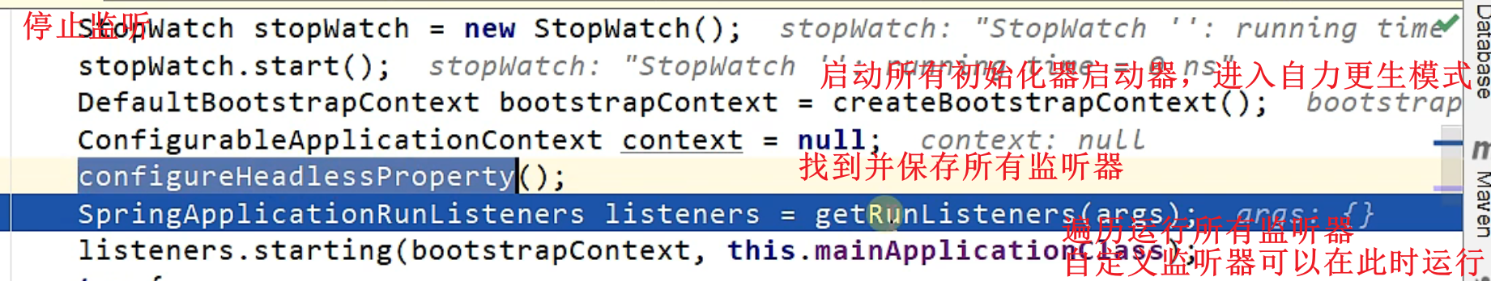

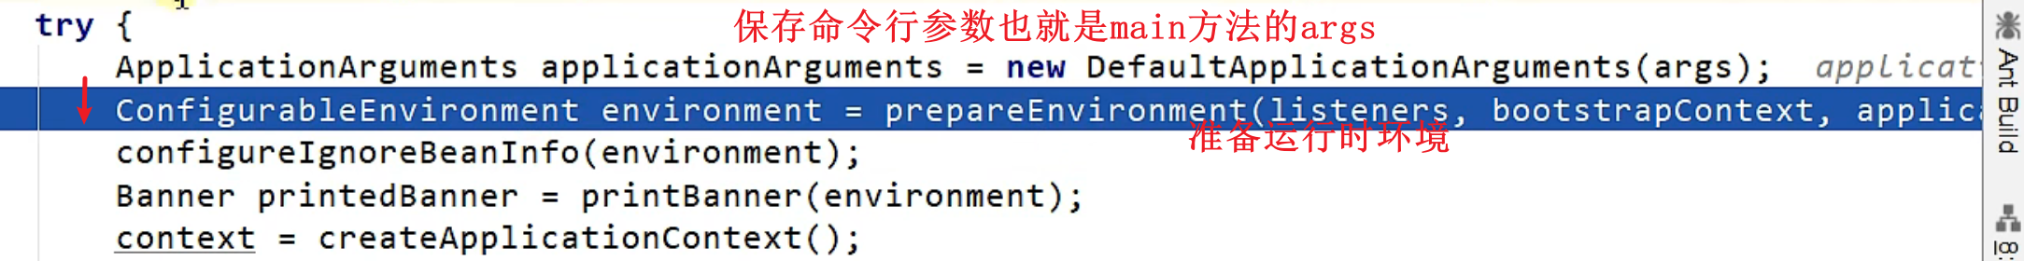





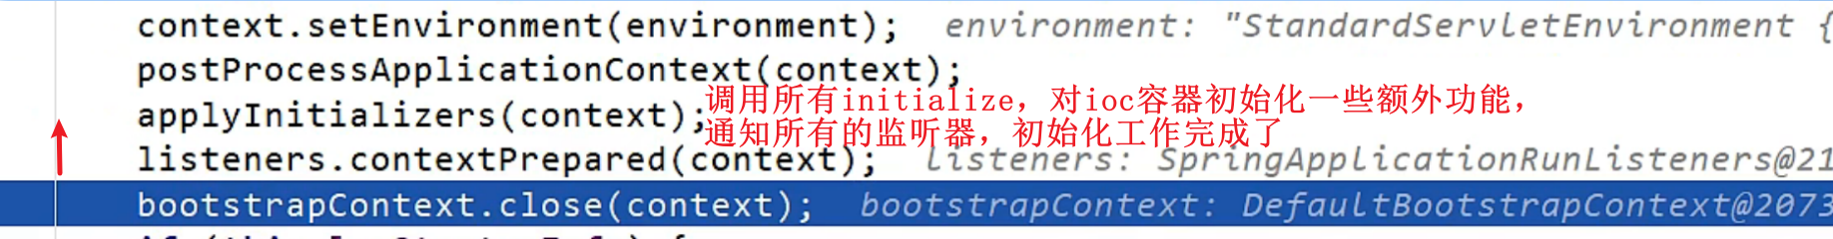



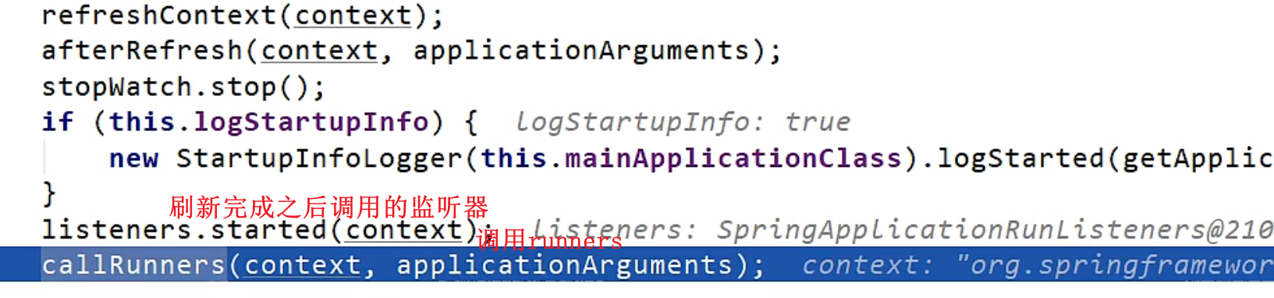

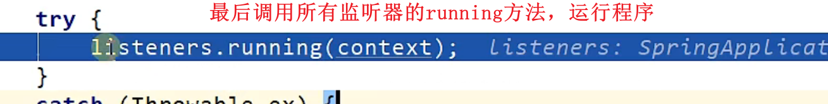

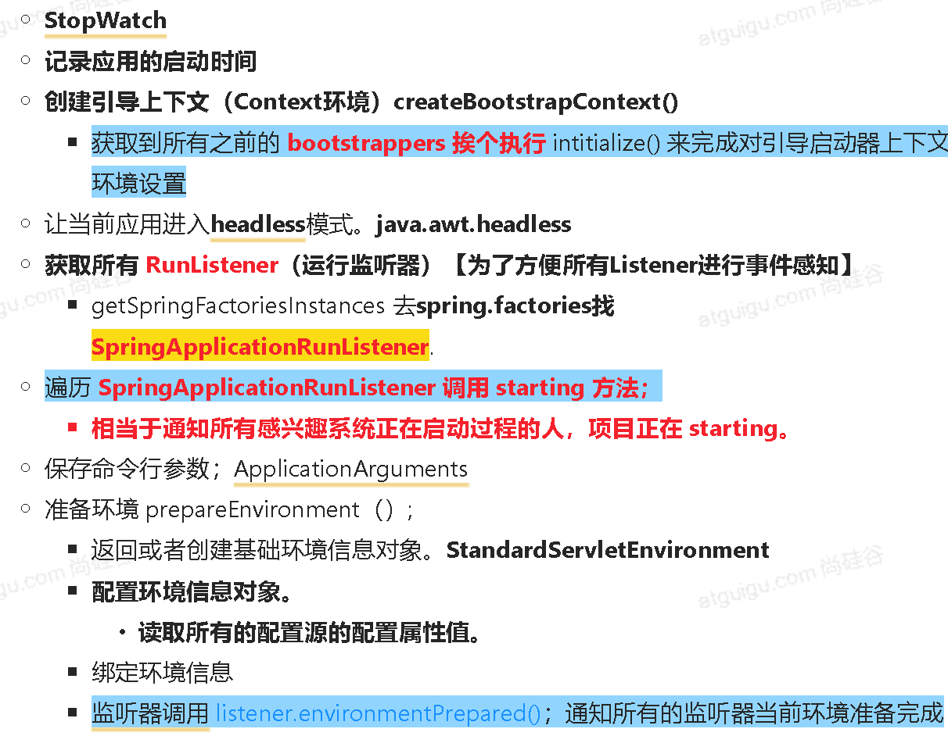

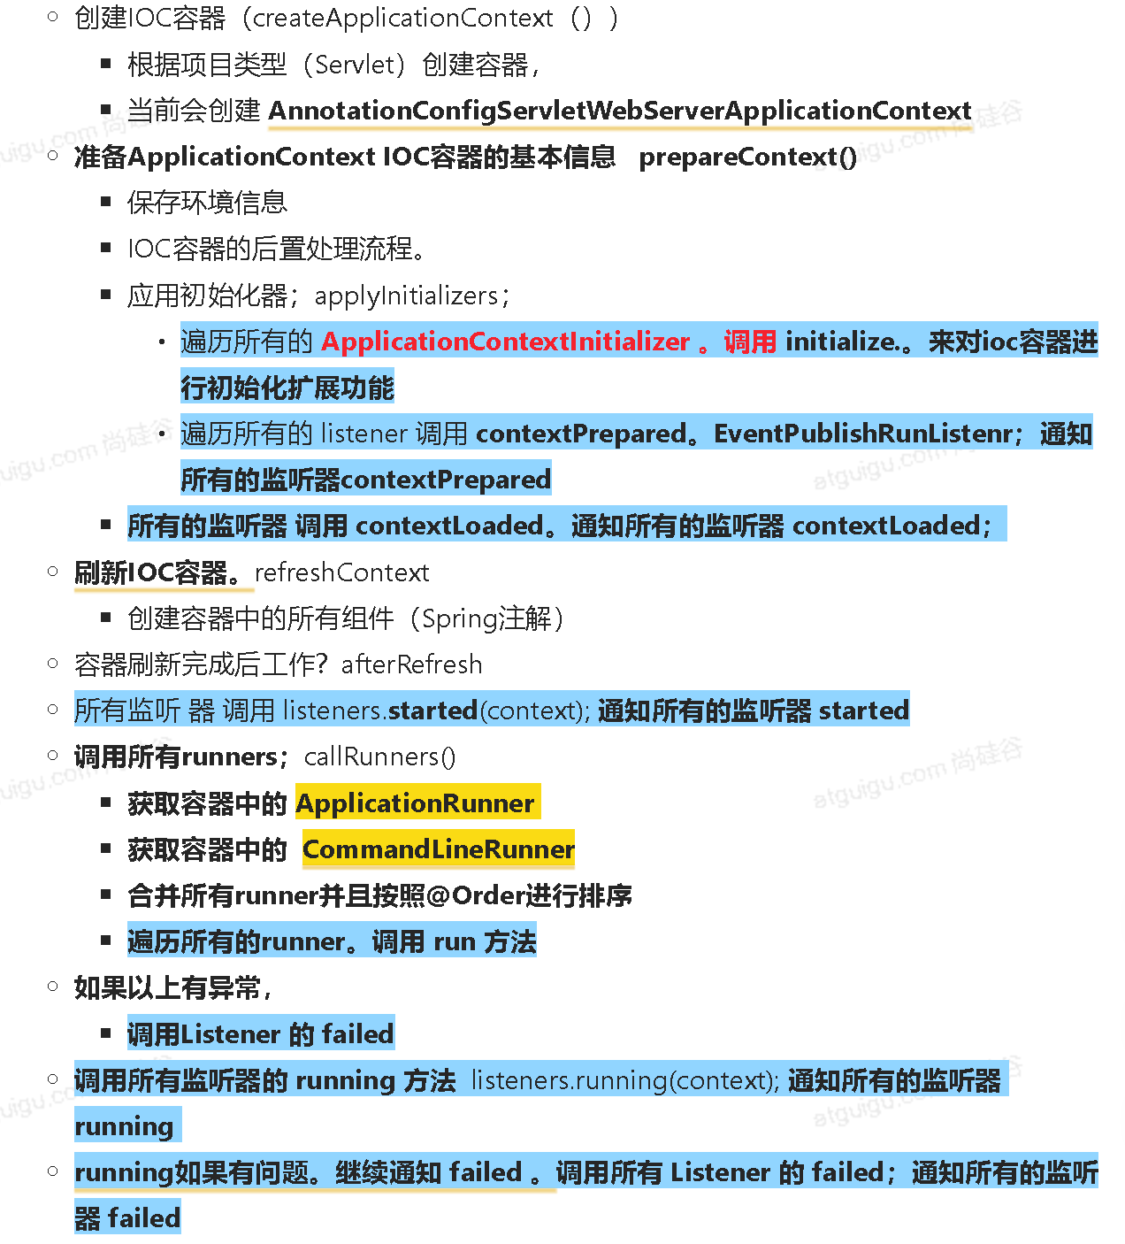

## 自定义运行时五大组件

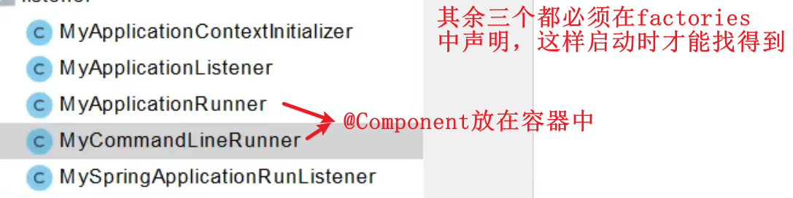

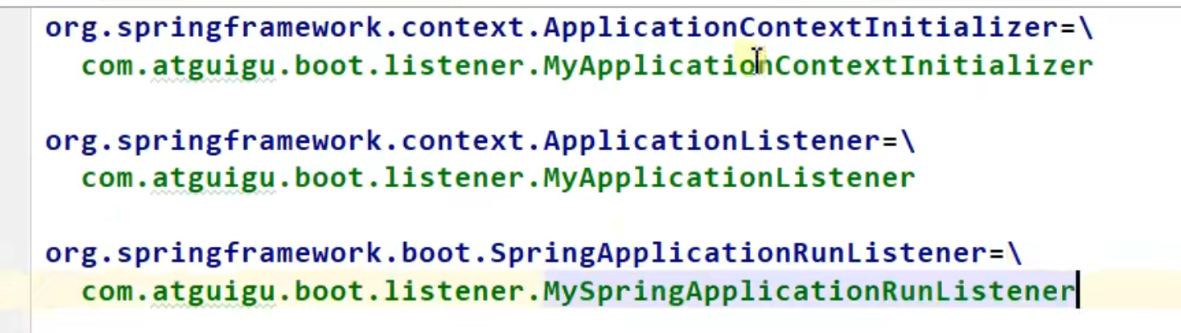

然后在五大组件中重写方法，在方法中输出一些内容，也可以定制一些设置。

运行boot2

就可以看到控制台的输出内容的顺序。

就是boot2何时调用了什么组件，调用了什么方法设置了什么东西。